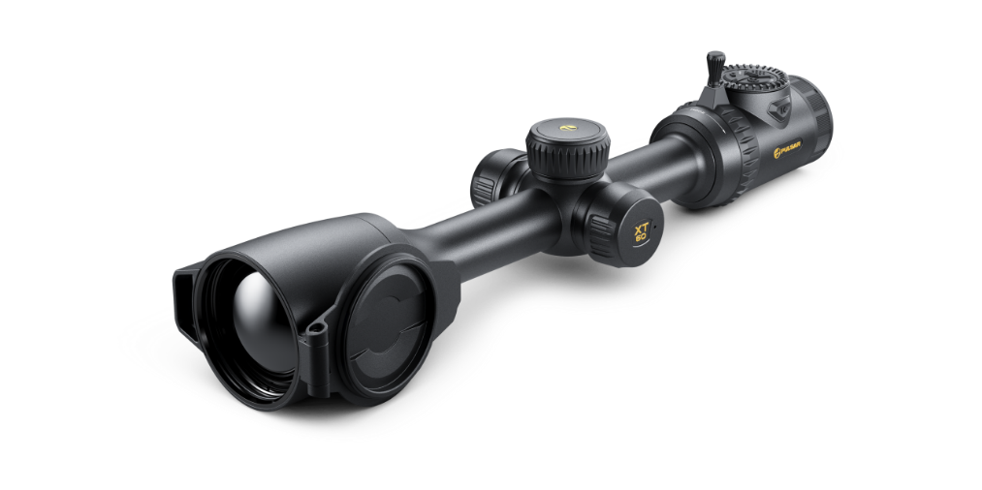
Pulsar Thermion 3 LRF XR60/XT60
käyttöohje

Sisällysluettelo
Sisällysluettelo 2
Tekniset tiedot 5
Tietoja laitteesta 9
Kuvaus 9
Pakkauksen sisältö 10
Osat ja hallintalaitteet 11
Ominaisuudet 13
Virtalähde 15
Varotoimet 15
Suositukset akun käytölle 15
Akun lataaminen 16
Paristojen asennus 19
Paristojen kytkeminen ja vaihtaminen 20
Ulkoinen virtalähde 21
Sisäisen akun vaihto 22
Käyttöönotto 25
Käynnistäminen ja kuvan asetukset 25
Asennus kivääriin 30
Painikkeiden käyttö 31
Nollaus 33
Käyttöliittymä 37
Tilarivi 37
Pikavalikko 38
Päävalikko 40
Tähtäys- ja zoomausohjaimet 41
Ristikko ja nollaus 41
Ballistiikka 43
Laseretäisyysmittari 45
Kuva kuvassa 46
PiP-muoto 48
Kuvasäädöt 49
Kirkkaus 49
Kontrasti 49
Tallenna lämpökuvausasetukset 49
Käytettävissä olevat paletit 49
Vahvistus 51
Tasoitus 51
Näytön himmennys 51
Käyttöliittymän kirkkaus 51
Laitteen asetukset 52
Bluetooth 52
Bluetooth-asetukset 52
Wi-Fi 55
Wi-Fi-asetukset 55
Sivuttaiskallistus 56
Kalibrointi 57
Läheisyysanturi 58
Sammutus käyttämättömyyden jälkeen 58
Sammutus kallistuksen perusteella 58
Zoomausrenkaan suunta 58
Media 59
Tallennus äänellä 59
Videon pakkaus 59
Varjotallennus 59
Takaisinpisto-tallennus 59
Medialevyn alustaminen 60
Järjestelmäasetukset 61
Kieli 61
Päivämäärä 61
Aika 61
Mittayksiköt 61
Palauta oletusasetukset 61
Kuvan pikselien korjaus 61
Palauta oletuspikselikartta 63
Laitetiedot 63
Toiminnot 64
Videokuvaus ja valokuvaus 64
Laseretäisyysmittarin käyttö 67
Ballistinen laskin 70
Sujuva digitaalinen zoom 75
Näytön sammutustoiminto 76
Wi-Fi-toiminto 76
Langaton kaukosäädin 77
USB-liitäntä 79
Ohjelmisto 82
Stream Vision 2 82
Stream Vision Ballistics 82
Laiteohjelmiston päivitys 83
Huolto 84
Tekninen tarkastus 84
Tekninen huolto 84
Vianmääritys 85
Lainsäädännön noudattaminen ja vastuuvapauslausekkeet 92

Tekniset tiedot
Malli | LRF XR60 | LRF XT60
Tuotenumero | 76589 | 76590
Mikrobolometri
Tyyppi | jäähdyttämätön | jäähdyttämätön
Tarkkuus, pikseliä | 640×480 | 1280×1024
Pikseliväli, µm | 12 | 12
Anturin NETD, mK | <30 | <40
Järjestelmän NETD, mK | <18 | <20
Kuvan päivitystaajuus, Hz | 50 | 50
Optiset tiedot
Objektiivi, mm | F60 F/1,1 | F60 F/1,1
Suurennus, x | 4–40 | 2–24
Silmäetäisyys, mm/tuuma | 65 / 2,6 | 65 / 2,6
Näkökenttä (H), °/m@100 | 7,3 / 12,8 | 14,6 / 25,7
Diopterisäätö, D | -4,5/+3,5 | -4,5/+3,5
Havaitsemisetäisyys (”hirvi”-tyyppinen kohde), m/y | 3100/3390 | 3100/3390
Tähtäinristikko
Napsautusarvo, mm@100 m – suurennettaessa, x | 10 mm – 4x  5 mm – 8x  2,5 mm – 16x  1,2 mm – 32x  1 mm – 40x | 20 mm – 2x  10 mm – 4x  5 mm – 8x  2,5 mm – 16x  1,7 mm – 24x
Napsautusalue (H/V), mm@100 m | 2000/2000 | 4000/4000
Näyttö
Tyyppi | AMOLED | AMOLED
Tarkkuus, pikseliä | 2560×2560 | 2560×2560
Käyttöominaisuudet
Kiikarin rungon halkaisija kiinnitysrenkaiden asennusta varten, mm | 30 | 30
Virtalähde, V | 3–4,2 | 3–4,2
Akun tyyppi / Kapasiteetti / Nimellislähtöjännite | Li-Ion-akku APS5 /  4900 mAh / DC 3,7 V (irrotettava)  Li-ion-akku APS5  4900 mAh / DC 3,7 V (sisäänrakennettu) | Li-ion-akku APS5 /  4900 mAh / DC 3,7 V (irrotettava)  Li-ion-akku APS5  4900 mAh / DC 3,7 V (sisäänrakennettu)
Ulkoinen virtalähde | 5 V, 9 V (USB Type-C Power Delivery) | 5 V, 9 V (USB Type-C Power Delivery)
Akkujen (sisäänrakennettu APS5 ja irrotettava APS3) käyttöaika lämpötilassa 22 °C, tuntia* | 14 | 8
Rivellisen aseen suurin rekyylivoima, joulea | 6000 | 6000
Suojausluokka IP-koodi (IEC60529) | IP67 | IP67
Käyttölämpötila, °С / °F | -25 – +50 / -13 – +122 | -25 – +50 / -13 – +122
Mitat silmäsuojuksella, mm/tuuma | 391×96×90 / 15,4×3,8×3,5 | 391×96×90 / 15,4×3,8×3,5
Paino (irrotettavan akun kanssa), kg/oz | 1,36 / 48 | 1,36 / 48
Videotallennin
Kuva-/videotarkkuus, pikseliä | 1280×960 | 1280×960
Video- ja valokuvamuoto | .mp4 / .jpg | .mp4 / .jpg
Sisäinen muisti | 128 GB | 128 GB
Wi-Fi-kanava**
Taajuus | 2,4/5 GHz | 2,4/5 GHz
Standardi | IEEE 802.11 b/g/n/ac | IEEE 802.11 b/g/n/ac
Bluetooth
Langaton protokolla | BLE 4.2 | BLE 4.2
Laseretäisyysmittari
Aallonpituus, nm | 905 | 905
Suurin mittausalue, m/y*** | 1200 / 1312 | 1200 / 1312
Mittaustarkkuus, m | 1 | 1
* Todellinen käyttöaika riippuu Wi-Fi-yhteyden, videotallentimen, Bluetoothin ja laseretäisyysmittarin käytön intensiteetistä.
** Vastaanottokantama voi vaihdella useiden tekijöiden, kuten esteiden ja muiden Wi-Fi-verkkojen, mukaan.
*** Riippuu tarkkailtavan kohteen ominaisuuksista ja ympäristöolosuhteista.

Tietoja laitteesta

Kuvaus
Thermion 3 LRF -lämpökamerakivääritähtäimet on suunniteltu käytettäväksi sekä yöllä että päivällä. Ne tarjoavat erinomaisen kuvanlaadun jopa epäsuotuisissa sääolosuhteissa, kuten sumussa, savusumussa ja sateessa, ilman että esteet, kuten oksat, korkea ruoho, tiheä lehtikatto tai muut roskat, haittaavat niiden toimintaa.
Toisin kuin sähkö-optisiin muuntimiin perustuvat kiikarit, lämpökamerakiikarit eivät vaadi ulkoista valonlähdettä ja kestävät voimakasta valaistusta.
Kiikarit on varustettu erittäin tarkalla sisäänrakennetulla laseretäisyysmittarilla, joka mahdollistaa etäisyyden mittaamisen jopa 1200 metriin asti.
Nämä kiikarit on suunniteltu metsästykseen, tarkkuusammuntaan ja harrastusammuntaan sekä havainnointiin ja suunnistukseen.

Aloita tutustumalla seuraaviin osioihin:
Akun lataaminen
Akun asennus
Kiinnittäminen kivääriin
Käynnistäminen ja kuvan asetukset
Nollaus
Laseretäisyysmittarin käyttö
Stream Vision 2
Ballistinen laskin

Pakkauksen sisältö
- Lämpökamera-kiikari
- Irrotettava kuminen päiväkäyttöön tarkoitettu silmäsuojus
- Irrotettava kuminen yösilmäkuppi
- Zoomausrenkaan vipu
- APS5-akku
- APS5-akun laturi
- Verkkolaite
- Kaukosäädin
- USB Type-C -kaapeli ja Type-A-sovitin
- Kantolaukku
- Objektiivin puhdistusliina
- Pikaopas
- SV Ballistics -pikaopas
- Takuukortti

Osat ja hallintalaitteet
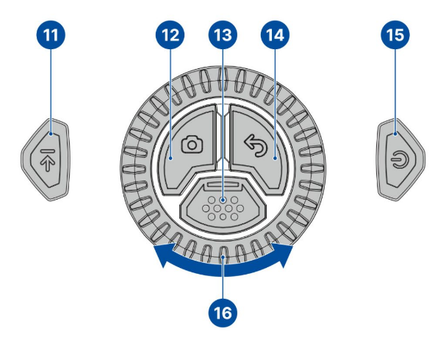
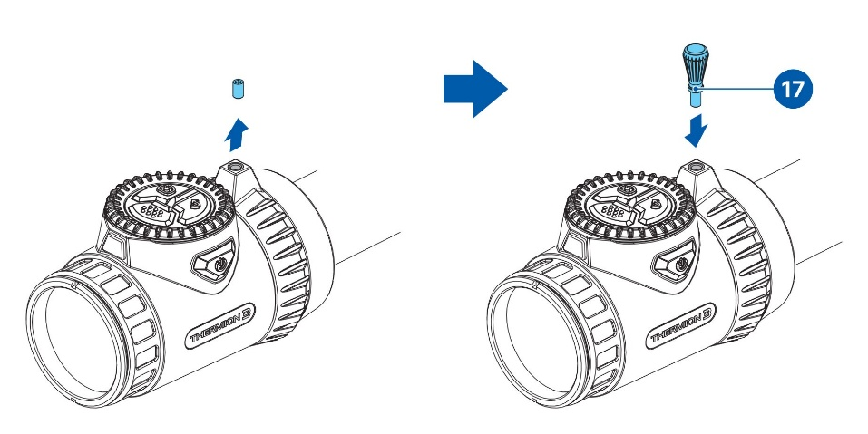
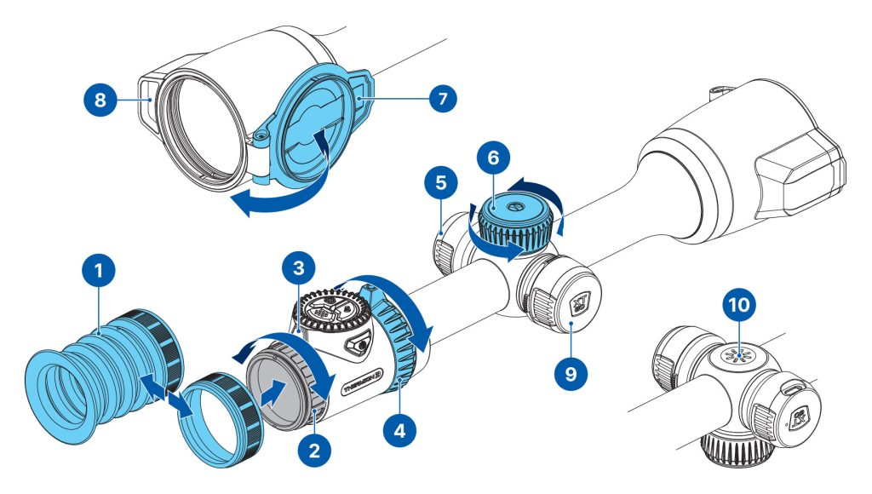

1. Silmäsuojus
2. Okulaarin diopterisäätörengas
3. Läheisyysanturi
4. ZOOM-rengas
5. USB Type-C -portti
6. Objektiivin tarkennus
7. Objektiivin suojus
8. Laseretäisyysmittari
9. Paristokotelo
10. Mikrofoni
11. LRF-painike
12. Tallennuspainike
13. MENU-painike
14. BACK-painike
15. ON/OFF-painike
16. Säätörengas
17. Zoomausrenkaan vipu

Ominaisuudet
- Ensiluokkainen kuvanlaatu
- Klassinen muotoilu 30 mm:n putkikiinnityksellä
- Ergonomiset säätimet
- Tarkennus yläpyörällä
- Tarkka sisäänrakennettu laseretäisyysmittari
- Integroitu ballistinen laskin
- Korkea rekyylinkestävyys
- Rekyylin aktivoima videotallennus
- Kontrastikas AMOLED-näyttö
- Turvallinen silmäetäisyys
- Edistyksellinen graafinen käyttöliittymä

Lisäominaisuudet
- 3 herkkyystasoa (normaali, korkea, erittäin korkea)
- 9 väripalettia
- 3 kalibrointitilaa (automaattinen, puoliautomaattinen, manuaalinen)
- Tasoitussuodatin kohinanvaimennukseen
- Kuva kuvassa -toiminto
- Pyöreä näytön muoto
- Näytön himmennystoiminto
- 10 tasoa päällekkäisen kuvan kirkkaudelle
- Kohteen sijainnin kulman näyttö
- Sivuttaisen kallistuskulman näyttö
- Todellisen vaakasuoran etäisyyden näyttö
- Viallisten pikselien korjaustoiminto
- Läheisyysanturin aktivoima näytön sammutustoiminto
- USB-C-videolähtö
- 10 ristikon muotoa
- 11 ristikon värivaihtoehtoa
- 10 ristikon kirkkaustasoa
- 10 nollausprofiilia
- Bluetooth-kaukosäätimen tuki
- Laukauksen tunnistus Stream Vision 2 -sovelluksella

Videotallennus
- Sisäänrakennettu valokuva- ja videotallennin äänellä
- 128 GB sisäistä muistia
- Yhteensopiva iOS- ja Android-laitteiden kanssa
- Valokuvien ja videoiden tallennus pilvipalveluun Stream Vision 2 -sovellusta käytettäessä

Akku
- Nopeasti vaihdettava, ladattava 4900 mAh:n litiumioniakku APS5
- Lataus USB Type-C -portin kautta

Virtalähde

Turvallisuusohjeet
- Käytä aina laitteen mukana toimitettua (tai erikseen ostettua) APS 5 -laturia APS 5 -akun lataamiseen. Muun laturin käyttö voi vahingoittaa akkua tai laturia korjaamattomasti ja aiheuttaa tulipalon.
- Älä lataa akkua heti sen jälkeen, kun olet tuonut sen kylmästä ympäristöstä lämpimään. Odota 30–40 minuuttia, kunnes akku on lämmennyt.
- Älä jätä akkua ilman valvontaa latauksen aikana.
- Älä koskaan käytä muunneltua tai vaurioitunutta laturia.
- Älä jätä akkua laturiin kytkettynä verkkolaitteeseen latauksen päätyttyä.
- Älä altista akkua korkeille lämpötiloille tai avotulelle.
- Älä upota akkua veteen.
- Älä liitä ulkoista laitetta, jonka virrankulutus ylittää sallitut rajat.
- Älä pura akkua tai muokkaa sen muotoa.
- Älä pudota tai kolhi akkua.
- Pidä akku lasten ulottumattomissa.

Suositukset akun käytölle
- Pitkäaikaisen varastoinnin aikana akkupaketin tulisi olla osittain ladattu – lataustason tulisi olla 50–80 %.
- Lataa akkupaketti lämpötilassa 0 °C – +45 °C (32 °F – +113 °F), muuten akun käyttöikä lyhenee merkittävästi.
- Kun akkua käytetään pakkaslämpötiloissa (alle 32 °F), akun kapasiteetti pienenee. Tämä on normaalia eikä se ole vika.
- Älä käytä akkua taulukossa mainittuja lämpötiloja korkeammissa lämpötiloissa – tämä voi lyhentää akun käyttöikää.
- Akku on oikosulkusuojattu; kuitenkin kaikkia tilanteita, jotka voivat aiheuttaa oikosulun, tulee välttää.

Akun lataaminen
Thermion 3 LRF -lämpökameratarkkailukivääreissä on sisäänrakennettu ladattava litium-ioniakku APS5 ja irrotettava ladattava litium-ioniakku APS5. Akut on ladattava ennen ensimmäistä käyttökertaa.
Tilarivillä olevat kuvakkeet vilkkuvat, kun akun varaus on vähissä. Akut on ladattava.
Vaihtoehto 1
- Asenna APS5-akku laitteen akkukoteloon.
- Avaa laitteen USB Type-C -liitin kääntämällä kantta (1) vastapäivään.
- Liitä USB-kaapeli (2) laitteen USB Type-C -liittimeen (3).
- Liitä USB-kaapelin (2) toinen pää virtalähteeseen (4) irrottamalla USB Type-A -sovitin (5).
- Kytke virtalähde (4) 100–240 V:n pistorasiaan.
- Odota, kunnes akku on täysin ladattu (ilmaisin tilapalkissa: ).
- Irrota USB-kaapeli (2) ja sulje kansi (1) kääntämällä sitä myötäpäivään.
Huomautus: kannessa (1) on valodiodi (6), joka ilmaisee akun varaustason, kun laite on sammutettu.

LED-merkkivalo | Akun tila
 | Akku latautuu
 | Akku on ladattu
 | Viallinen akku. Älä käytä akkua!
– | Laite on päällä

Vaihtoehto 2
- Aseta APS 5 -akku (1) ohjainta pitkin APS 5 -laturin* (2) paikkaan niin pitkälle kuin se menee. APS 5 -laturi toimitetaan laitteen mukana tai se on ostettava erikseen.
- Liitä USB Type-C -kaapelin (3) toinen pää virtalähteeseen (4) irrottamalla USB Type-A -sovitin (5).
- Kytke virtalähde (4) 100–240 V:n pistorasiaan.
- Liitä USB Type-C -kaapelin (3) toinen pää laturin USB Type-C -liittimeen (6).
- LED-merkkivalot (7) osoittavat akun lataustason (katso taulukko).
- Odota, kunnes akku on täysin ladattu (LED-merkkivalo (7): ).
Huomautus: Kaksi akkua voidaan ladata samanaikaisesti, tätä varten on toinen paikka.
LED-merkkivalot akun lataustilassa | Akun varaustaso
 | Akun lataustaso on 0–25 %
 | Akun lataustaso on 26–50 %
 | Akun lataustaso on 51–80 %
 | Akun lataustaso on 81 % – 99 %
 | Akku on täyteen ladattu. Lataus pysähtyy automaattisesti. Akku voidaan irrottaa laturista.
 | Akku on viallinen. Älä käytä akkua!

LED-merkkivalo valmiustilassa* | Akun varaustaso
 | Akun varaustaso on 0–25 %
 | Akun lataustaso on 26–50 %
 | Akun varaustaso on 51–80 %
 | Akun lataustaso on 81–99 %
 | Akku on täyteen ladattu. Se voidaan irrottaa laturista.
 | Akku on viallinen. Älä käytä akkua!
* Valmiustila on tila, jossa akut ovat laturissa, mutta virtalähdettä ei ole kytketty. Tässä tilassa merkkivalot palavat vain 10 sekuntia.
Huomio! Kun käytetään virtalähdettä, joka ei tue USB Power Delivery -pikalataustekniikkaa, LED-merkkivalojen vilkkumistiheys pienenee kolmanneksella ja latausaika pitenee.
Huomio! Laturi kuumenee pikalatauksen aikana. Ylimääräinen lämpö poistuu jäähdytyselementin kautta eikä vaikuta laitteen toimintaan.

Akun asennus
- Paina painiketta (1).
- Käännä akkukannen rengasta (2) vastapäivään ja avaa akkukansi (3).
- Aseta akku (4) akkukotelon (5) ohjainta pitkin paikalleen ja paina sitä, kunnes se pysähtyy.
- Sulje paristokansi (3) ja kierrä paristokannen rengasta (2) myötäpäivään.

Kytkeminen ja paristojen vaihto
Thermion 3 LRF -kiikaritähtäimissä on kaksi paristoa: sisäänrakennettu APS5-sisäparisto ja irrotettava APS5-paristo.
- Jos laitteessa on kaksi paristoa, tilapalkissa näkyy kaksi paristokuvaketta (1 – sisäänrakennettu paristo, 2 – irrotettava paristo). Laitteen paristo näkyy harmaana ja valkoisena; se on harmaa, kun se ei ole käytössä.
- Kun laitteessa ei ole irrotettavaa akkua, tilapalkissa näkyy vain yksi sisäänrakennetun akun kuvake valkoisena.
- Kun molemmat akut ovat täyteen ladattuja, laite saa virran irrotettavasta akusta. Jos irrotettavan akun varaus on vähissä, laite siirtyy käyttämään sisäänrakennettua akkua.
- Akun varaustaso näkyy prosentteina tilapalkin kuvakkeen yläpuolella latauksen aikana.
- Irrotettava akku voidaan vaihtaa jopa laitteen ollessa päällä.
Huomio! Kun asennat irrotettavan akun, jonka varaustaso on riittävä, laite siirtyy automaattisesti käyttämään sitä.

Ulkoinen virtalähde
Virtaa voidaan syöttää ulkoisesta lähteestä, kuten 5 V:n tai 9 V:n virtapankista.
- Liitä ulkoinen virtalähde laitteen USB Type-C -porttiin.
- Laite siirtyy käyttämään ulkoista virtalähdettä, ja sisäänrakennettu sekä irrotettava akku latautuvat vähitellen.
- Näytössä näkyy akkukuvake ja akun varaustaso prosentteina.
- Jos laite saa virtaa ulkoisesta virtalähteestä, mutta APS5-akkua ei ole kytketty, näytössä näkyy kuvake .
- Kun ulkoinen virtalähde irrotetaan, laite siirtyy käyttämään LPS7i-akkua sammumatta.

Varoitus! APS 5 -akkujen lataaminen powerbankista, kun ulkolämpötila on alle 0 °C (32 °F), voi lyhentää akun käyttöikää. Kun käytät ulkoista virtalähdettä, liitä powerbank laitteeseen vasta sen jälkeen, kun laite on ollut päällä ja toiminnassa useita minuutteja.

Sisäisen akun vaihto
VASTUUVAPAUSLAUSEKE:
- Turvallisuuden ja luotettavuuden vuoksi suosittelemme, että akun vaihdon suorittaa pätevä ammattilainen tai valtuutettu huoltokeskus.
- Sisäakun poistaminen ilman sen uudelleenasennusta lyhentää laitteen käyttöaikaa verrattuna teknisissä tiedoissa ilmoitettuun.

1. Löysää M2×4 DIN 914 -okulaarin kiinnitysrenkaan ruuvia 0,9 mm:n kuusiokoloavaimella.
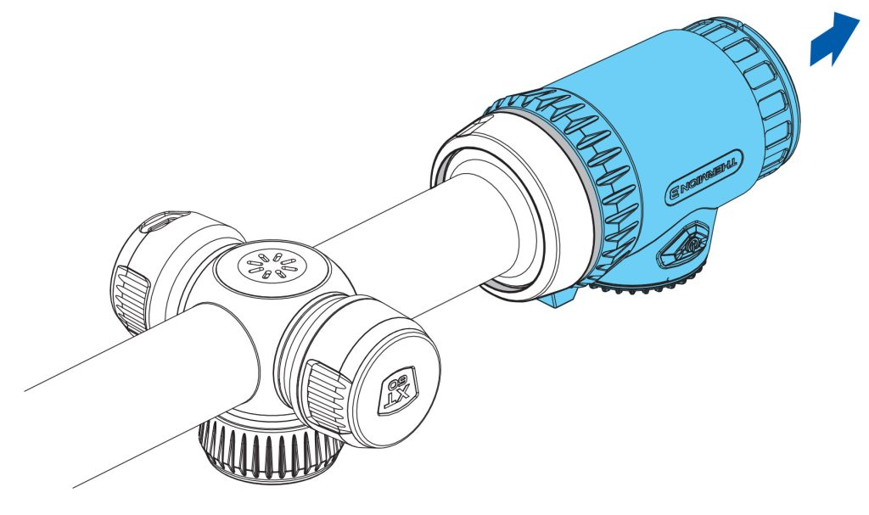
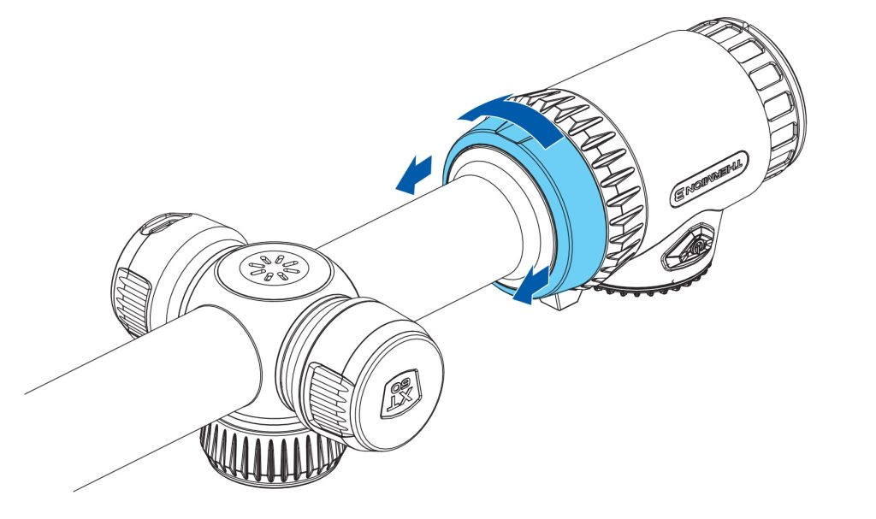
2. Kierrä okulaarin kiinnitysrengasta myötäpäivään ja irrota okulaari.

3. Kierrä neljä TX5-ruuvia auki.
4. Poista muovikansi ja ota akku pois.

5. Aseta uusi APS5-akku ohjainta pitkin paikalleen, kunnes se pysähtyy.
6. Asenna kansi ja ruuvit takaisin paikoilleen ja kiinnitä okulaari takaisin paikalleen toistamalla vaiheet 1–4 päinvastaisessa järjestyksessä.
7. Varmista asennuksen oikeellisuus kytkemällä kiikari päälle ja tarkistamalla, että tilapalkissa näkyy akku nro 1.

Käyttöönotto

Käynnistäminen ja kuvan asetukset
Suositus: Kun käytät laitetta ensimmäistä kertaa, on suositeltavaa muodostaa yhteys Stream Vision 2 -sovellukseen ja tarkistaa, onko laiteohjelmistopäivityksiä saatavilla. Jos uudempi versio on saatavilla, ohjelmisto tulee päivittää.

Akun lataaminen
- Lataa akku ennen ensimmäistä käyttökertaa.
- Aseta akku akkukoteloon.

Käynnistys ja kuvan asetukset
- Avaa objektiivin suojus.
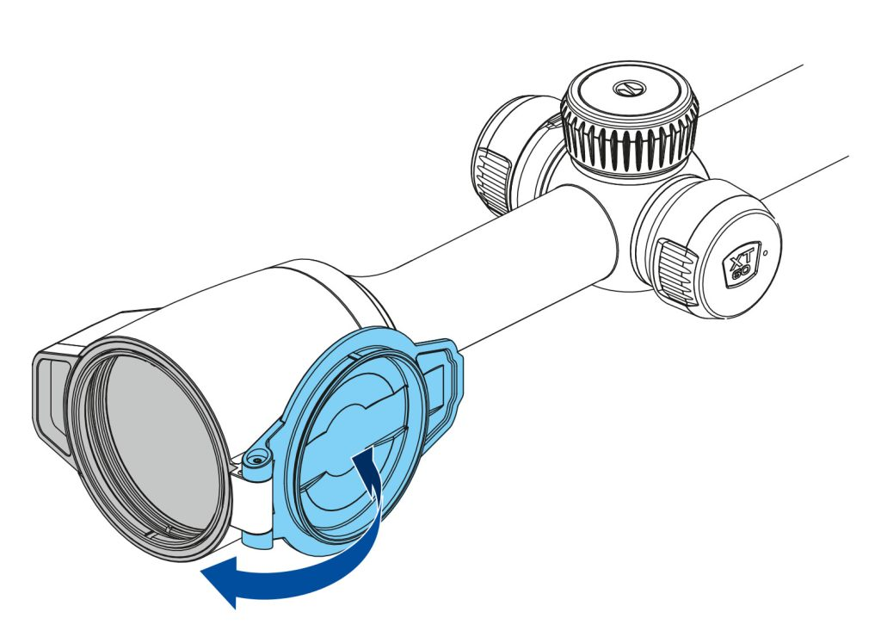
- Kytke laite päälle painamalla ja pitämällä painettuna ON/OFF- -painiketta.
- Säädä näytön symbolien terävyyttä kääntämällä okulaarin diopterisäätörengasta.
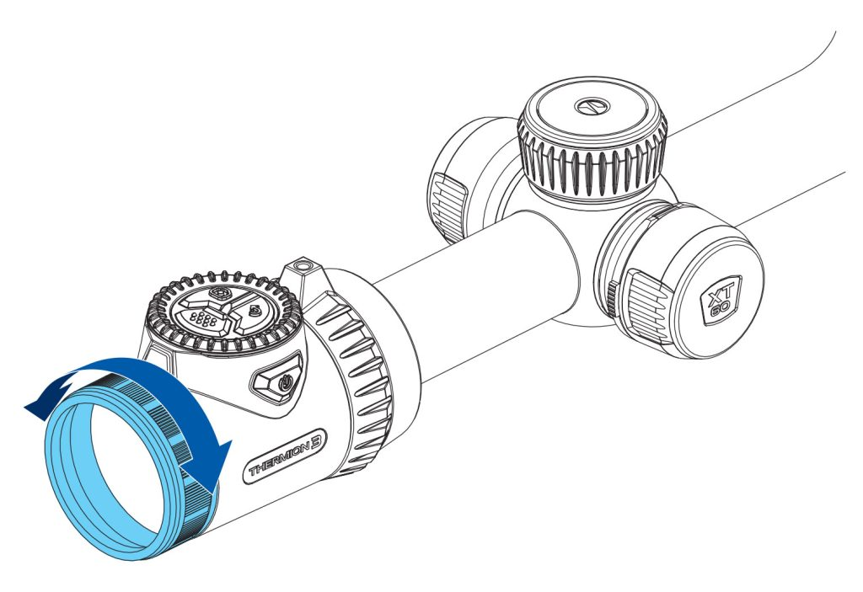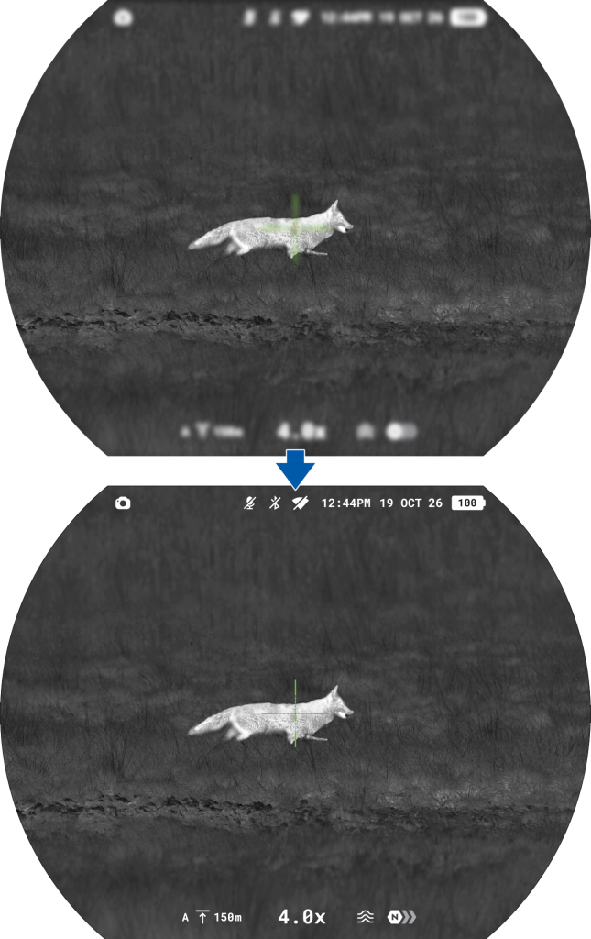

- Tarkennu tarkkailtavaan kohteeseen kääntämällä objektiivin tarkennusnuppia.
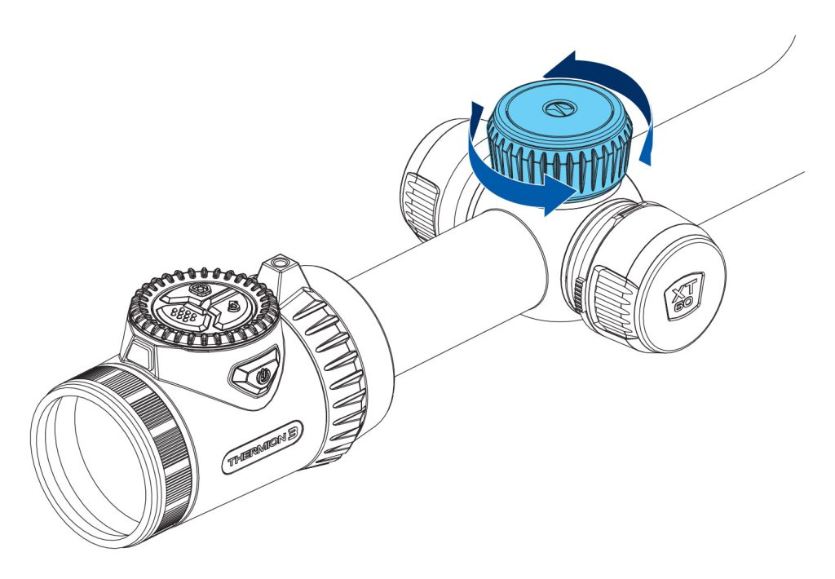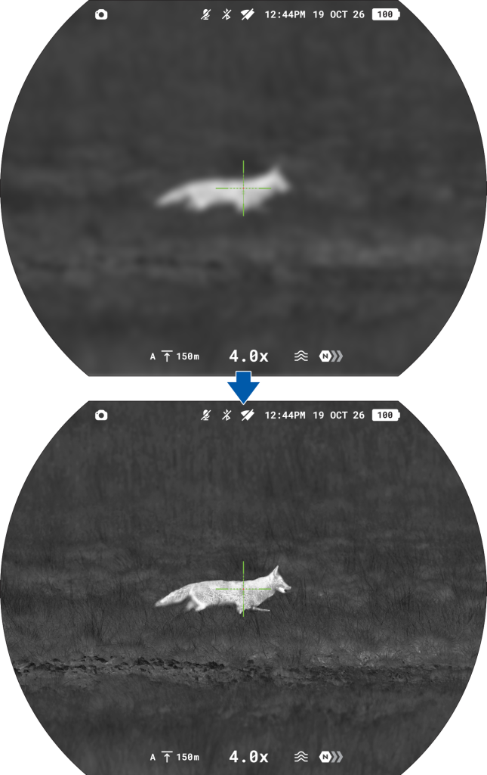
- Valitse päävalikosta (johon pääset painamalla MENU-painiketta pitkään) kalibrointitila : manuaalinen, puoliautomaattinen tai automaattinen.
- Kalibroi kuva painamalla lyhyesti ON/OFF-painiketta (jos puoliautomaattinen tai manuaalinen kalibrointitila on valittuna). Sulje objektiivin suojus ennen manuaalista kalibrointia.
- Valitse haluttu vahvistustaso pikavalikosta (avautuu painamalla lyhyesti MENU-painiketta).
- Paranna lämpökuvaa vahvistustasoa nostettaessa aktivoimalla Tasoitus päävalikossa.
- Valitse yksi väripaleteista painamalla lyhyesti BACK-painiketta .
- Säädä tarvittaessa näytön kirkkautta ja kontrastia pikavalikosta.
- Voit muuttaa suurennusta sujuvasti kiertämällä zoomausrengasta.
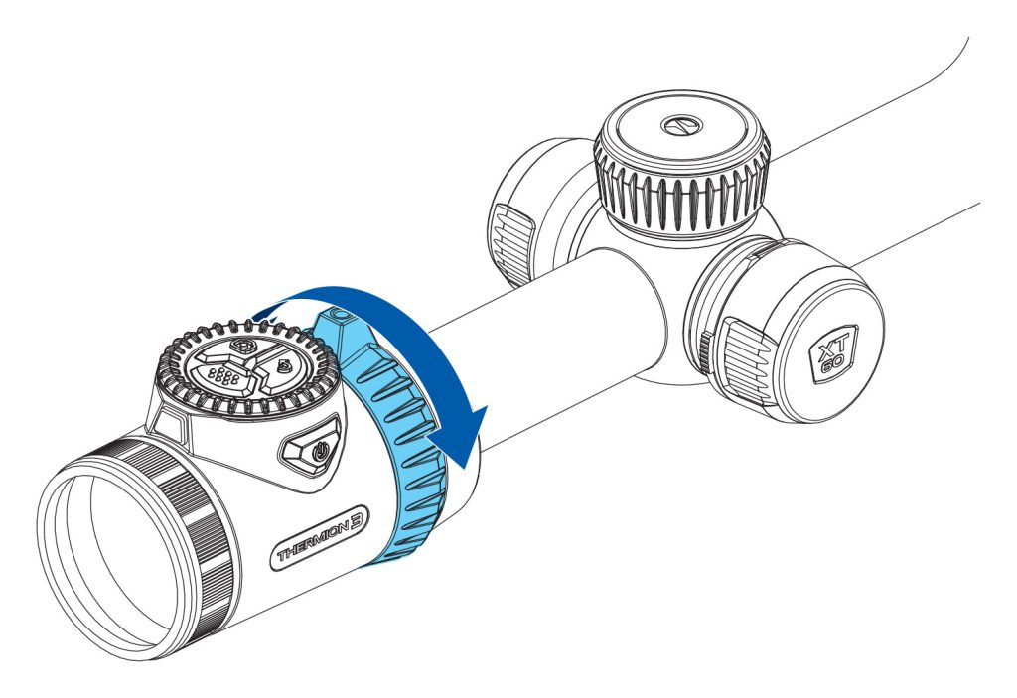
Zoomin säätämisen helpottamiseksi kierrä tappi irti zoomausrenkaasta ja kierrä vipu samaan kierteeseen.
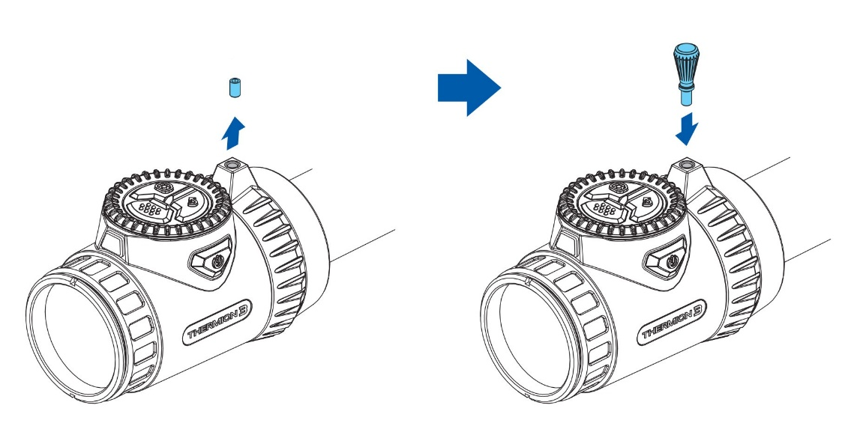
- Voit muuttaa kiikarin suurennusta vaiheittain painamalla peräkkäin BACK- -painikkeita.
Havainnointolosuhteet: vuorokaudenaika, sää ja havainnoitavien kohteiden tyyppi vaikuttavat kuvanlaatuun. Halutun laadun saavuttamiseksi tietyssä tilanteessa voit käyttää kirkkauden ja näytön kontrastin mukautettuja asetuksia sekä mikrobolometrin herkkyyden vahvistustason säätötoimintoa.

Laseretäisyysmittari
- Käynnistä etäisyysmittari painamalla lyhyesti LRF-painiketta ( ). Näytön keskelle ilmestyy etäisyysmittarin merkki.
- Paina lyhyesti LRF-painiketta mitataksesi etäisyyden. Jos etäisyysmittaria ei käytetä yli 10 sekuntia mittauksen jälkeen, se sammuu automaattisesti.
- Mittaa etäisyys skannaustilassa pitämällä LRF-painiketta painettuna 2 sekuntia.

Läheisyysanturi
- Käyttäjän tahattoman altistumisen estämiseksi näyttö sammuu automaattisesti, kun laite siirretään pois kasvojen edestä.
- Kun laite tuodaan lähelle kasvoja, näyttö kytkeytyy automaattisesti päälle.
- Läheisyysanturi voidaan ottaa käyttöön tai poistaa käytöstä päävalikossa (Laitteen asetukset -> Läheisyysanturi ).

Sammutus
- Käytön jälkeen sammuta kiikaritähtäin painamalla pitkään ON/OFF-painiketta .

Kiinnittäminen kivääriin
Tarkan ampumisen varmistamiseksi Thermion 3 LRF -kiikari on asennettava kivääriin oikein.
- Kiinnitä kiikari erikseen ostettavilla 30 mm:n kiikarirenkailla tai yksiosaisella kiikarin kiinnikkeellä. Käytä vain korkealaatuisia, kivääriisi sopivia kiinnikkeitä ja renkaita. Noudata kiinnikkeen valmistajan asennusohjeita ja käytä asianmukaisia työkaluja.
- Kun kiinnität kiikarin, säädä sen asentoa kiväärissä niin, että saavutat teknisissä tiedoissa määritellyn optimaalisen ja mukavan silmäetäisyyden. Tämän suosituksen noudattamatta jättäminen voi aiheuttaa ampujalle vammoja.
- Asenna kiikari niin matalalle kuin on mukavaa, ilman että se koskettaa piippua tai runkoa.
- Jotta kiikarin runkoa ei puristeta, kiristä rengasruuvit enintään 2,5 Nm:n (22,1 in.-lbs) vääntömomenttiin. Vääntömomenttiavaimen käyttöä suositellaan.
- Mukana toimitetun silmäsuojuksen käyttöä suositellaan näkyvyyden vähentämiseksi ja havaitsemisen välttämiseksi. Silmäsuojus kiinnitetään kiikaritähtäimen okulaariin integroitujen magneettien avulla.
- Ennen kiikarin käyttöä (erityisesti metsästyksessä) noudata nollausohjeita.

Painikkeiden käyttö
– Lyhyt painallus
– Pitkä painallus
Ohjaimet | Toiminto
PÄÄLLÄ/POIS | Mikrobolometrin kalibrointi  Virran kytkeminen päälle/pois / Näytön sammuttaminen
VALIKKO | Pikavalikko / Takaisin  Päävalikko / Takaisin
TALLENNUS | Valokuva / Videotallennus  Vaihda valokuva-/videotilaan
TAKAISIN/ZOOM | Palettien vaihtaminen / Takaisin  PiP-tila / Takaisin
LRF | Etäisyysmittarin aktivointi / Yksittäinen etäisyyden mittaus / Ballistinen laskin  Etäisyysmittarin skannaustila  Kaksoispainallus: Ballistisen laskimen SPOA-toiminnon poistaminen käytöstä
OHJAUSRENKAAN | Kiertäminen:  - Parametrin muutos  - Valikossa liikkuminen
ZOOM-RENKAAN | Kierto: Tasainen digitaalinen zoom

Kohdistus
Kohdistus on suositeltavaa suorittaa lämpötilassa, joka on lähellä kiikarin käyttölämpötilaa.
Vaihe 1. Ammu laukaus
- Aseta kivääri kiikaritähtäimellä varustettuna ampumapenkille.
- Aseta kohde kohdistusetäisyydelle.
- Säädä kiikaritähtäintä kohdassa ”Käynnistäminen ja kuvan asetukset” kuvatulla tavalla.
- Valitse kohdistusprofiili (katso päävalikon kohdat Tähtäys- ja zoomausohjaimet -> Ristikko ja nollaus -> kohdistusprofiili ).
- Suuntaa kivääri kohteen keskelle ja ammu.
Vaihe 2. Kohdista ristikko osumapisteeseen
- Lisää etäisyys: Siirry päävalikkoon → Tähtäys- ja zoomausasetukset → Ristikko ja kohdistus → Lisää uusi etäisyys ja aseta kohdistusetäisyyden arvo.
- Tallenna etäisyysarvo painamalla BACK- -painiketta.
- Paina lyhyesti MENU-painiketta vaihtaaksesi ”Korkeus” ja ”Sivusuunta” -asetusten välillä.
- Pidä ristikko tähtäyspisteessä ja käännä säätörengasta kohdistaaksesi apuristin osumakohtaan.
Yksittäiskuvan ”Jäädytä kuva” -toiminto
Jotta eturistikkoa ei tarvitse pitää alkuperäisessä tähtäyspisteessä, voit jäädyttää kuvan. Aktivoi toiminto nollausnäytöllä jollakin seuraavista tavoista:
- Paina lyhyesti REC-painiketta ennen nollauskoordinaattien säätämisen aloittamista.
- Valitse ”Jäädytä kuva” -vaihtoehto ( ) painamalla lyhyesti MENU-painiketta ja käännä säätörengasta ( ) toiminnon kytkemiseksi päälle tai pois päältä.
Kuva ”jäätyy”.
Zoom kohdistus
Kohdistuspisteen tarkkuuden parantamiseksi voit muuttaa suurennusta kohdistusvalikossa:
- Kierrä ZOOM-rengasta kohdistuksen aikana muuttaaksesi suurennusta askel kerrallaan.
Mitä suurempi suurennus, sitä pienempi on ristikon siirtymä näytöllä suhteessa anturista tulevaan kuvaan.
Malli | XR60 | XT60
Napsautusarvo, mm@100 m – suurennettaessa, x | 10 mm – 4x  5 mm – 8x  2,5 mm – 16x  1,2 mm – 32x  1 mm – 40x | 20 mm – 2x  10 mm – 4x  5 mm – 8x  2,5 mm – 16x  1,7 mm – 24x
Vaihe 3. Tallenna kohdistuskoordinaatit
- Tallenna uusi ristikon sijainti painamalla BACK- -painiketta.
- Poistu kohdistusvalikosta painamalla BACK- -painiketta.
- Ammu toinen laukaus – nyt osumapisteen ja tähtäyspisteen pitäisi olla samassa kohdassa
Huomautuksia:
- kohdistuksen jälkeen ristikko ei välttämättä ole näytön keskellä.
- Kiikarin ristikon liikealueen ansiosta voit kohdistaa kiikarin onnistuneesti jopa kaukana ihanteellisesta olevilla kiinnikkeillä, jolloin kiinnikkeiden mahdolliset haitat minimoituvat. Mitä paremmin kiinnike on asennettu, sitä vähemmän ristikkoa tarvitsee siirtää. Suosittelemme kiikarin asentamista mahdollisimman matalalle.
- Reticle & Zeroing ( ) -valikossa voit valita kohdistusprofiilin , ristikon tyypin ja ristikon värin .
- Alavalikossa Reticle & Zeroing -> Distance voit nimetä etäisyydet uudelleen , asettaa minkä tahansa etäisyyden ensisijaiseksi tai poistaa niitä tarpeen mukaan.

Käyttöliittymä

Tilarivi
- Valokuva-/videotallennin
- Mikrofoni
- Bluetooth
- Wi-Fi-yhteys
- Aika
- Päivämäärä
- Virran merkkivalo:
– sisäisen ja irrotettavan akun lataustaso.
– lataustaso, kun laite latautuu ja saa virtaa akusta
– laite toimii ulkoisella virtalähteellä, mutta ei lataudu
– akun varaus on vähissä
- Kohdistusprofiili
- Kohdistusetäisyys
- Suurennus
- Tasoitussuodatin
- Vahvistustaso

Pikavalikko
Pikavalikon avulla pääset heti käsiksi laitteen tärkeimpiin asetuksiin ja voit säätää keskeisiä parametreja nopeasti avaamatta päävalikkoa. Se on suunniteltu nopeisiin muutoksiin kirkkauden, kontrastin ja herkkyyden vahvistustasojen suhteen sekä kohdistusetäisyyden ja ballistisen laskimen asetusten säätämiseen liikkeellä ollessasi.
Pikavalikon avaaminen:
- Paina lyhyesti MENU-painiketta.
Navigointi:
- Voit vaihtaa asetusten välillä painamalla MENU-painiketta toistuvasti.
Käytettävissä olevat asetukset:
- Kirkkaus : Kierrä säätörengasta asettaaksesi näytön kirkkaustason välillä 0–20.
- Kontrasti : Kierrä säätörengasta asettaaksesi näytön kontrastitason välillä 0–20.
- Herkkyyden vahvistustasot : Valitse yksi kolmesta lämpökuvauksen tasosta — Normaali, Korkea, Ultra.
- Nykyinen kohdistusetäisyys : Kierrä säätörengasta vaihtaaksesi valitun kohdistusprofiilin nollausetäisyyksien välillä. Tämä vaihtoehto on näkyvissä, jos kohdistuskohdistusprofiilissa on useita etäisyyksiä.
- Ballistiikkalaskurin etäisyys : Kierrä säätörengasta säätääksesi etäisyyttä manuaalisesti ballistiikkalaskuria käytettäessä. Tämä vaihtoehto on näkyvissä, kun ballistiikkaparametrit on aktivoitu nykyiselle nollausprofiilille.
Nopeavalikosta poistuminen:
- Paina BACK-painiketta tai odota 5 sekuntia, jolloin valikko sulkeutuu automaattisesti.

Päävalikko
Päävalikosta pääset laitteen kaikkiin asetuksiin ja toimintoihin. Se sisältää:
- Tähtäys- ja zoomausohjaimet
- Kuvien asetukset
- Laitteen asetukset
- Media
- Järjestelmäasetukset
- Päävalikkoon pääset painamalla ja pitämällä MENU-painiketta painettuna, kunnes valikko tulee näyttöön.
- Voit selata valikkokohtia kääntämällä ohjausreng .
- Valitse valikkokohta tai vahvista valinta painamalla MENU-painiketta.
- Palaa edelliselle tasolle tai poistu valikosta painamalla BACK-painik tai pitämällä MENU-painiketta painettuna.
- Jos mitään toimintoa ei suoriteta 10 sekunnin kuluessa, valikko sulkeutuu automaattisesti.
Huomautus: Kun siirryt päävalikkoon, taustakuva tummenee valikon näkyvyyden parantamiseksi. Tämä on normaali ominaisuus, ei vika.

Tähtäys- ja zoomausohjaimet

Ristikko ja kohdistus

kohdistusprofiili
Päävalikon tämän kohdan avulla voit valita käytettäväksi yhden kymmenestä profiilista (А, В, С, D, E, F, G, H, I, J). Jokainen profiili tallentaa tietoja seuraavista parametreista:
- Joukko kohdistusetäisyyksiä
- Ristikon väri
- Ristikon tyyppi
- Ballistisen profiilin käyttöönotto/poiskytkentä
Eri profiileja voidaan käyttää, kun kiikaritähtäintä käytetään eri kivääreissä tai ammuttaessa eri luodeilla.
Nollausprofiileja ei voi poistaa. Voit muuttaa kohdistusetäisyyksien parametreja profiilin sisällä. Voit myös muuttaa kohdistusprofiilin nimeä Stream Vision Ballistics -sovelluksessa.

Ristikon tyyppi
Tämän vaihtoehd -sovelluksessa voit valita yhden 10 saatavilla olevasta ristikon muodosta, joka sopii parhaiten tähtäysmieltymyksiisi ja ampumistehtäviisi.
X51Fi-300-, M56Fi- ja M57Fi-ristikot ovat skaalattavia ja suunniteltu säilyttämään ballistiset ominaisuutensa kaikilla suurennustasoilla.
Huomautukset:
- Kun suurennat tai pienennät kuvaa, valitun skaalautuvan ristikon koko mukautuu automaattisesti sekä näytöllä että tallennetussa videossa vastaamaan nykyistä suurennustasoa.
- Ristikko skaalautuu sekä päänäytöllä että kuva kuvassa (PiP) -tilassa.

Ristikon väri
Tämän toiminnon avulla voit valita hiusristikon värin tai väriyhdistelmän, jotta se näkyy parhaiten erilaisissa olosuhteissa.
Käytettävissä olevat vaihtoehdot: musta/punainen, musta/vihreä, valkoinen/punainen, valkoinen/vihreä, punainen, vihreä, keltainen, sininen, oranssi, musta/valkoinen, valkoinen/musta.

Ristikon kirkkaus
Tällä toiminnolla voit säätää ristikon kirkkautta asteikolla 1–10, jotta tähtääminen on mukavaa erilaisissa valaistusolosuhteissa.

Lisää uusi etäisyys
Tämän kohdan avulla voit lisätä uuden etäisyyden nollausprofiiliin. Lisätietoja on kohdassa Nollaus.

Ballistiikka

Aktivointi
Tämän kohdan avulla voit ottaa käyttöön tai poistaa käytöstä ballistisen laskimen toiminnon, joka näyttää suositellun tähtäyspisteen ja korjausarvot. Lisätietoja toiminnon käytöstä on kohdassa Ballistinen laskin.

Etäisyyden näyttö
”Etäisyyden näyttö” -toiminto ( ) avaa lisäikkunan, jossa näkyy mitattu etäisyys.
Käytettävissä olevat vaihtoehdot:
- Ristikkomerkki – näkyy etäisyysmittarin ristikon lähellä
- SPOA-merkki – näkyy ballistisen laskimen ristikon lähellä.
- Pois

SPOA-merkin tyyppi
Tämän vaihtoehdon avulla voit valita ballistisen laskimen SPOA-ristikon (Suggested Point of Aiming) muodon. Valitse kolmesta ristikkomuodosta ampumistarpeisiisi sopiva.
Huomautukset:
- MilLine on viiva, jossa on 1 milin syvyiset urat. Se skaalautuu suurennuksen muuttuessa. Se on suunniteltu ampumiseen, jossa tähtäys siirretään tuulen suunnan mukaan: koko viiva liikkuu pystysuunnassa. Vaakasuunnassa voit suunnistaa urien avulla. Jos sääkorjausominaisuus on kytketty päälle, viivalla oleva risti liikkuu myös sivusuunnassa.

SPOA-merkin väri
Tämän -vaihtoehdon avulla voit valita SPOA-ristikon väriyhdistelmän, jotta se näkyy paremmin eri olosuhteissa

Laskimen yksiköt
Valitse yksiköt ballistisille korjauksille :
- MOA
- MRAD
- Napsauta
- mm/cm (oletus)
- tuuma

Laseretäisyysmittari

Ristikon tyyppi
-valikkokohdan avulla voit valita yhden kolmesta ristikon muodosta

Kohteen sijaintikulma
-valikon Kohteen sijaintikulma -toiminnolla voit mitata kohteen sijaintikulman (korkeuskulman). Kun toiminto on aktivoitu, kulma näkyy jatkuvasti.

Todellinen etäisyys
-toiminnon ”Todellinen vaakasuora etäisyys” avulla voit mitata todellisen vaakasuoran etäisyyden kohteeseen korkeuskulman arvon perusteella.

Kuva kuvassa
PiP-toiminnon (”Picture-in-Picture”) avulla voit nähdä zoomattua kuvaa samanaikaisesti pääkuvan kanssa erillisessä ikkunassa.
- Kytke PiP-toiminto päälle tai pois päältä painamalla pitkään BACK- -painiketta tai päävalikossa: Aiming & Zoom Controls > Picture-in-picture .
- Voit muuttaa PiP-ikkunan zoomaussuhdetta kiertämällä zoomausrengasta.
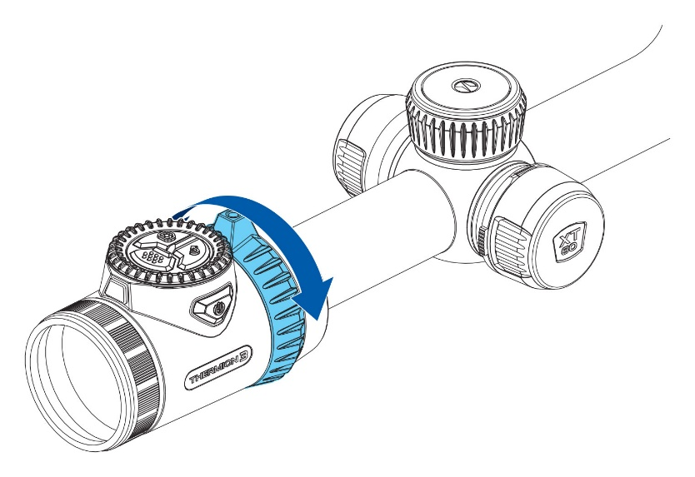
- Zoomatun kuvan näet erillisessä ikkunassa, kun taas muualla näytöllä kuva näkyy peruszoomauksella.
- Kun PiP on päällä, voit käyttää sekä askel- että portaattomasti säädettävää digitaalista zoomia. Suurennus tapahtuu vain erillisessä ikkunassa.
- Kun PiP-toiminto on pois päältä, kuva näkyy PiP-toiminnolle asetetulla optisella suurennuksella.

PiP-muoto
Tämän valikkokohdan avulla voit valita näytöllä näkyvän Picture-in-Picture-ikkunan muodon. Valitse muoto, joka parhaiten sopii mieltymyksiisi ja katselumukavuuteesi.
Käytettävissä olevat vaihtoehdot:
- Suorakulmainen — suorakulmainen ikkuna näytön yläosassa
- Pyöreä — pyöreä ikkuna näytön keskellä

Kuvasäädöt

Kirkkaus
– mahdollistaa näytön kirkkauden säätämisen välillä 0–20.

Kontrasti
– näytön kontrastin säätö välillä 0–20.

Tallenna lämpökuva-asetukset
Jos toiminto ” ” on käytössä, laite palauttaa aiemmin tallennetut kirkkauden ja kontrastin arvot, kun se käynnistetään uudelleen.
Jos toiminto on pois käytöstä, valitulle paletille sovelletaan oletusarvoisia kirkkauden ja kontrastin arvoja.

Käytettävissä olevat paletit
Tässä osiossa voit valita väripaletit ( ), joiden välillä voi vaihtaa painamalla ja pitämällä painettuna BACK-painiketta ( ).
Käyttäjä voi poistaa käytöstä kaikki paletit yhtä lukuun ottamatta.
Jos aktiivinen paletti on pois käytöstä, se pysyy käytössä, kunnes käyttäjä painaa painiketta. Sen jälkeen paletti poistetaan vaihtosyklistä.
Jotta kirkkaus- ja kontrasti-arvot säilyvät palettia vaihdettaessa, ota käyttöön ”Tallenna lämpökuvan asetukset” -toiminto kohdassa ” ”.
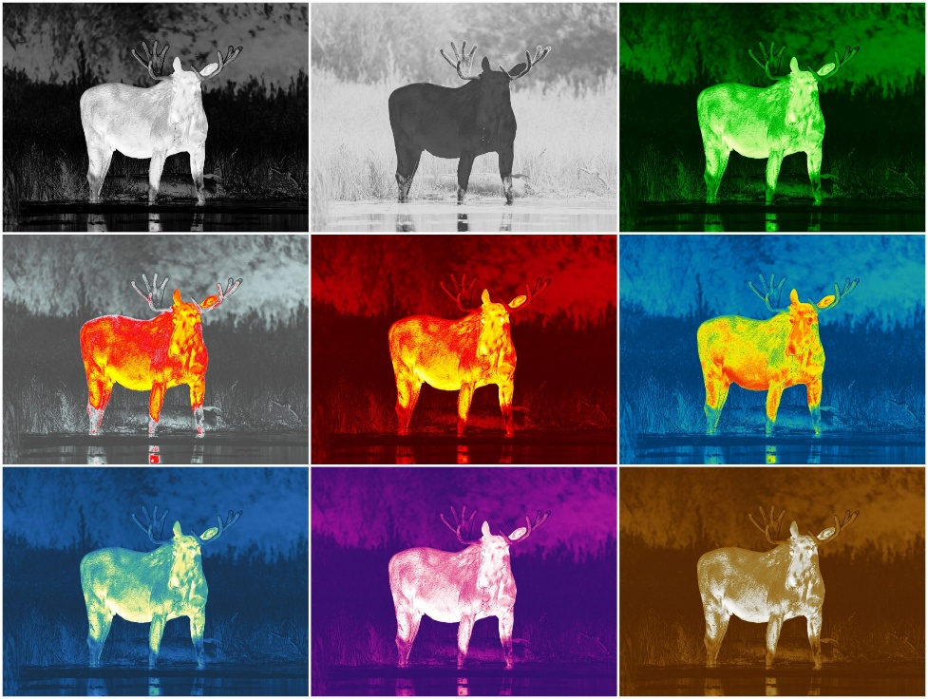
Käytettävissä olevat väripaletit:
- Valkoinen kuuma
- Musta kuuma
- Vihreä
- Punainen kuuma
- Punainen monokromi
- Sateenkaari
- Ultramariini
- Violetti
- Sepia

Vahvistus
Herkkyyden parantamiseen tarkoitetut toiminnot Normal , High ja Ultra ovat Pulsarin uusimpia ohjelmistoalgoritmeja, jotka parantavat havainnoinnin ja kohteen tunnistuksen laatua havainnointiolosuhteista riippumatta. Kun lämpötilakontrasti heikkenee esimerkiksi sumun, sateen tai korkean kosteuden vuoksi, kuvan laatua voidaan optimoida lisäämällä vahvistustasoa.
Digitaalisen vääristymän vähentämiseksi aktivoi Tasoitus päävalikosta.
Vaihtoehto 1: Valitse vahvistustaso päävalikosta: Kuva-asetukset > Vahvistus .
Vaihtoehto 2: Valitse vahvistustaso pikavalikosta.

Tasoitus
Tasoitus- -toiminto hienosäätää kuvaa ja tekee lämpökuvasta tasaisemman ja yhtenäisemmän. Kun tasoitus on käytössä, kuva näyttää vähemmän rakeiselta ja on miellyttävämpi katsella pitkään, etenkin yhtenäisillä taustoilla.

Näytön himmennys
Himmennys-toiminto on suunniteltu vähentämään näytön kirkkautta, kun laitetta käytetään pimeässä, jotta silmien rasittumista voidaan vähentää.
Himmennystilassa asetettu käyttöliittymän kirkkausarvo säilyy, kun toiminto kytketään uudelleen päälle.

Käyttöliittymän kirkkaus
Käyttöliittymän kirkkauden säätäminen auttaa varmistamaan miellyttävän katselukokemuksen kaikissa valaistusolosuhteissa. Lisää kirkkautta päiväkäyttöön tai vähennä sitä yöllä häikäisyn minimoimiseksi ja silmien rasittumisen vähentämiseksi.

Laitteen asetukset

Bluetooth
Ota Bluetooth käyttöön -moduulissa, jotta laite voidaan yhdistää kaukosäätimeen tai SV Ballistics -mobiilisovellukseen.

Bluetooth-asetukset

Etsi lisälaite tai laite
Tämän -ominaisuuden avulla voit yhdistää laitteen kaukosäätimeen.
Langattoman kaukosäätimen liittämisprosessi on kuvattu kohdassa Langaton kaukosäädin -> Kaukosäätimen aktivointi.

Bluetooth-pariliitos
1. Kytke Bluetooth-moduuli päälle päävalikosta: Laiteasetukset > Bluetooth .
2. Siirry kohtaan Laiteasetukset > Bluetooth-asetukset > Bluetooth-pariliitos aktivoidaksesi pariliitoksen.
3. Kytke Bluetooth päälle älypuhelimessasi.
4. Yhdistä älypuhelimesi laitteeseen Stream Vision Ballistics -sovelluksen avulla (Laitteet-välilehti > Yhdistä laite -painike).
5. Napsauta laitteesi vieressä olevaa ”Yhdistä”-painiketta.

6. Syötä laitteen näytöllä näkyvä koodi Stream Vision Ballistics -sovellukseen ja napauta ”Yhdistä”.

7. Laitteen vieressä oleva sininen Bluetooth-kuvake tarkoittaa, että laite on kytketty.

Wi-Fi
Ota Wi-Fi käyttöön, jotta laite muodostaa yhteyden älypuhelimesi Stream Vision 2 -sovellukseen. Tämä mahdollistaa laitteen etäohjauksen ja tarjoaa pääsyn lisätoimintoihin sovelluksen kautta.

Wi-Fi-asetukset

Salasanan määrittäminen
Tämän valikon vaihtoehdon avulla voit asettaa salasanan, jota tarvitaan Pulsar-laitteeseen pääsemiseksi ulkoiselta laitteelta. Salasana on yksilöllinen jokaiselle laitteelle.

Käyttöoikeustason määrittäminen
Tämän valikkokohdan avulla voit määrittää Stream Vision 2 -sovellukselle vaadittavan käyttöoikeustason:
- Omistaja: Täysi pääsy kaikkiin laitteen toimintoihin.
- Vieras: Vain pääsy reaaliaikaiseen videostriimaukseen.

Wi-Fi-taajuusalue
Tämä asetus auttaa ratkaisemaan älypuhelimen yhteysongelmia seuraavissa tapauksissa:
- Jos älypuhelimesi ei tue 5 GHz:n Wi-Fi-taajuuskaistaa, vaihda 2,4 GHz:n taajuuskaistalle.
- Jos useat Wi-Fi-verkot aiheuttavat häiriöitä, taajuusalueiden vaihtaminen voi parantaa laitteen ja älypuhelimesi välistä yhteyttä.

Sivukallistus
Tämän asetuksen avulla voit ottaa käyttöön tai poistaa käytöstä näytön sivuilla olevat ”sektori”-nuolet. Nämä nuolet osoittavat suunnan, johon kiikaritähtäintä tulisi kääntää kallistuksen poistamiseksi.
Kallistustiloja on kolme:
- 5°–10° – yksi sektorinuoli;
- 10°–20° – kaksi sektorinuolta;
- > 20° – kolme sektorinuolta.
Alle 5°:n sivuttaiskallistusta ei näytetä.

Kalibrointi
Kalibrointi tasoittaa mikrobolometrin taustalämpötilan ja poistaa lämpökuvasta kuvavirheitä, kuten pystysuoria raitoja ja haamukuvia.
Kalibrointitiloja on kolme: automaattinen, puoliautomaattinen ja manuaalinen:
Automaattinen
- Laite kalibroi itsensä automaattisesti laiteohjelmiston algoritmien mukaisesti.
- Objektiivin suojakantta ei tarvitse sulkea; sisäinen suljin peittää mikrobolometrin automaattisesti.
- Käyttäjä voi myös käynnistää kalibroinnin manuaalisesti painamalla ON/OFF-painiketta (kuten SA-tilassa).
- Näytön oikealle puolelle ilmestyy laskuri ( ), kun automaattiseen kalibrointiin on jäljellä 5 sekuntia.
Puoliautomaattinen
- Käyttäjä päättää, milloin kalibrointi on tarpeen (havainnoidun kuvan perusteella).
- Käynnistä kalibrointi painamalla lyhyesti ON/OFF- ia.
- Objektiivin suojakantta ei tarvitse sulkea; sisäinen suljin peittää mikrobolometrin automaattisesti.
Manuaalinen tila
- Sulje lämpökuvauskanavan objektiivin suojus.
- Paina lyhyesti ON/OFF- -painiketta.
- Avaa objektiivin suojus, kun kalibrointi on valmis.
Huomautuksia:
- Kalibroinnin aikana näyttökuva saattaa jähmettyä enintään 1 sekunniksi.
- Valittu kalibrointitila säilyy laitteen uudelleenkäynnistyksen jälkeen.

Läheisyysanturi
Tämän toiminnon avulla voit poistaa käytöstä tai ottaa käyttöön näytön automaattisen sammumisen, kun laite siirtyy pois käyttäjän kasvojen edestä.
Kun lähestymisanturi on pois päältä, näyttö voidaan kytkeä päälle tai pois päältä painamalla ON/OFF-painiketta .

Sammutus käyttämättömyyden vuoksi
”No Use Shutdown” -toiminto ( ) sammuttaa laitteen automaattisesti, kun se on ollut käyttämättömänä 30 minuuttia näytön ollessa pois päältä. Jos tämän ajan kuluessa ei paineta mitään painikkeita eikä suoriteta mitään toimintoja, laite sammuu akun säästämiseksi.

Kallistuksen aiheuttama virrankatkaisu
Tämä toiminto sammuttaa kiikarin automaattisesti, jos se pysyy kallistettuna (yli 70° ylös/alas tai 45° vasemmalle/oikealle) asetetun ajan (1, 3 tai 5 minuuttia). Ajastin nollautuu, jos laitetta liikutetaan tai painiketta painetaan.

Zoomausrenkaan suunta
Tämän toiminnon avulla voit valita suunnan, johon digitaalisen zoomausarvon muuttuu, kun käännät zoomausrengasta.
- Vasen < Oikea: renkaan kiertäminen myötäpäivään lisää zoomausastetta.
- Vasen > Oikea: renkaan kiertäminen myötäpäivään pienentää zoomausastetta.
Valittu suunta tallentuu, kun laite sammutetaan tai päivitetään.

Media

Tallennus äänellä
Tämän toiminnon avulla voit ottaa mikrofon :ssä käyttöön videon tallentamiseksi äänellä.

Videon pakkaus
Tämän asetuksen avulla voit valita videon pakkausaste -laitteessa tiedostokoon ja videon laadun tasapainottamiseksi.
PÄÄLLÄ: Käytetään vakiopakkausastetta.
- Videotiedostot vievät vähemmän tilaa.
- Laitteeseen mahtuu enemmän videoita.
POIS: Käytössä on minimaalinen pakkaus.
- Videon laatu on parempi.
- Videotiedostot ovat paljon suurempia ja vievät enemmän tilaa.
Huomautus: Suuremmat videotiedostokoot lyhentävät käytettävissä olevaa tallennusaikaa ja voivat pidentää videotiedostojen latausaikaa Stream Vision 2 -sovellusta käytettäessä.

Varjotallennus
Kun varjotallennus on käytössä, REC-painikkeen painaminen tallentaa videotiedoston, joka alkaa 30 sekuntia ennen painikkeen painamista ja jatkuu, kunnes tallennus lopetetaan. Lopeta tallennus painamalla REC-painiketta ja pitämällä sitä painettuna.

Rekyylin laukaisema tallennus
Kun rekyylitallennus on käytössä, videotallennus alkaa 30 sekuntia ennen ensimmäistä havaittua laukausta ja päättyy 30 sekuntia viimeisen laukauksen jälkeen.
Jos tallennuksen aikana havaitaan lisää laukauksia, tallennus jatkuu samassa tiedostossa, ja kestoa pidennetään 30 sekunnilla jokaisen seuraavan laukauksen jälkeen. Yksittäisen videotiedoston enimmäispituus on 5 minuuttia.
Valitse kolmesta rekyyliherkkyystasosta – Korkea, Keskitaso tai Matala – omaan ampumatyyliisi ja aseeseesi sopiva. Halutessasi voit poistaa rekyylikäynnistetyn tallennuksen käytöstä kokonaan.

Alusta mediakiekko
Tämä toimin issa poistaa kaikki tiedostot laitteen sisäisestä muistista.
Käytä tätä vaihtoehtoa, kun haluat poistaa nopeasti kaikki tallennetut videot ja valokuvat.
Alustaminen on suositeltavaa, jos muistissa ilmenee virhe.
Huomautus: Kaikki tiedot poistetaan pysyvästi, eikä niitä voi palauttaa. Varmista ennen alustamista, että olet siirtänyt tärkeät tiedostot toiseen laitteeseen.

Järjestelmäasetukset

Kieli
Tämän toiminnon avulla voit valita laitteen valikkokielen seuraavista vaihtoehdoista: englanti, saksa, espanja, ranska, venäjä, italia, portugali, hollanti, tanska, norja, ruotsi, puola, tšekki, unkari, liettua, latvia, bulgaria, suomi ja ukraina.

Päivämäärä
Tämän toiminnon avulla voit asettaa laitteeseen nykyisen päivämäärän.
Päivämäärä näkyy tilapalkissa, ja sitä käytetään videoiden ja valokuvien nimeämisessä.

Aika
Tämän toiminnon avulla voit asettaa laitteen kellonajan.
Aika näkyy tilapalkissa, ja sitä käytetään videoiden ja valokuvien nimeämiseen.
Voit valita joko 12- tai 24-tuntisen kellonmuodon.

Mittayksiköt
Tämän toiminnon avulla voit valita laseretäisyysmittarin widgetissä näytettävät etäisyysyksiköt. Voit valita joko metrit tai jaardit.

Palauta oletusasetukset
Tämä toiminto palauttaa kaikki laitteen asetukset alkuperäisiin tehdasasetuksiin.
Palautusta ei voi peruuttaa. Kaikki mukautetut asetukset poistetaan.
Huomautus: Kun palautat laitteen tehdasasetukset, päivämäärä, kellonaika ja käyttäjän pikselikartta sekä käyttäjän syöttämät nollausprofiilitiedot tallennetaan.

Kuvan pikselien korjaus
Lämpökameraa käytettäessä saatat huomata viallisia (kuolleita) pikseleitä – kirkkaita tai tummia pisteitä, joiden kirkkaus ei muutu.
Mikrobolometrin vialliset pikselit voivat suurentua suhteessa digitaalisen zoomauksen voimakkuuteen.
Pikselien korjaus -toiminnon avulla voit peittää nämä pikselit kuvasta.
Toimintaperiaate:
- Siirry valikkoon: Järjestelmäasetukset > Kuvan pikselien korjaus > Pikselien korjaus ja valitse liikkuvalla merkillä viallinen pikseli näytöltä.
- Suurennettu alue auttaa sinua kohdistamaan merkitsimen tarkasti viallisen pikselin kohdalle.
- Siirrä merkkiä kääntämällä ohjainta. Voit vaihtaa pysty- ja vaakasuuntaisen liikkeen välillä painamalla MENU-painiketta. X- ja y-koordinaatit näkyvät suurennetun alueen alla olevassa widgetissä.
- Kun kohdistus on valmis, poista (peitä) viallinen pikseli painamalla ON/OFF- -painiketta. Toimenpide vahvistetaan ”OK”-viestillä.
- Tallenna pikselikartta ja poistu valikosta painamalla BACK- -painiketta.
- Voit toistaa prosessin muiden viallisten pikselien kohdalla.
- Kaikki peitetyt pikselit tallennetaan laitteen muistiin ja lisätään tehtaan pikselikarttaan.
Huomautus: Kun olet Pikselien korjaus -valikossa, muut laitteen toiminnot eivät ole tilapäisesti käytettävissä.

Palauta oletuspikselikartta
Tarvittaessa voit palauttaa laitteen alkuperäisen tehdaspikselikartan valik in kautta. Tämä poistaa kaikki käyttäjän peittämät pikselit ja palauttaa näytön alkuperäiseen tilaansa.

Laitetiedot
Tämän vaihtoehdon avulla voit tarkastella laitteesi tärkeitä tietoja, kuten:
- Koko nimi
- SKU-numero
- Sarjanumero
- Laiteohjelmistoversio
- Laitteistoversio
- Huoltotiedot

Toiminnot

Videotallennus ja valokuvaus
Thermion 3 LRF -lämpökiväärit tarjoavat videotallennus- ja valokuvausominaisuudet, joiden avulla mitattu kuva tallennetaan sisäiselle muistikortille.
Ennen valokuva- ja videotoimintojen käyttöä määritä päivämäärä ja kellonaika järjestelmäasetuksissa .
Lisätietoja tallennettujen valokuvien ja videoiden katselusta on Stream Vision 2 -käyttöoppaassa: Android, iOS.
Sisäänrakennettu tallennin toimii kahdessa tilassa – Video ja Valokuva.

Sisäänrakennettu tallennin toimii kahdessa tilassa:
- Valokuva (valokuvaus; kuvan vasemmassa yläkulmassa näkyy kuvake ).
- Video (videotallennus; kuvan vasemmassa yläkulmassa näkyy kuvake , ja jäljellä oleva kokonaiskesto ilmoitetaan nykyisen tarkkuuden mukaan muodossa HH:MM (tuntia:minuuttia).
Videotallentimen toimintatilojen välillä vaihdetaan painamalla pitkään REC-painiketta . Tilojen välillä vaihdetaan syklisesti (Video–> Valokuva–> Video…).

Valokuvausmoodi. Kuvan ottaminen
1. Vaihda valokuvausmoodiin painamalla pitkään REC-painiketta .
2. Ota valokuva painamalla lyhyesti REC-painiketta . Kuvake vilkkuu – valokuvatiedosto tallennetaan sisäänrakennetulle SD-kortille.

Videotila. Videon tallentaminen
1. Vaihda videotilaan painamalla REC- -painiketta pitkään.
2. Paina REC-painiketta lyhyesti aloittaaksesi videon tallennuksen.
3. Kun videotallennus alkaa, kuvake katoaa ja sen tilalle ilmestyy kuvake, jossa on ajastin muodossa MM:SS (minuuttia:sekuntia) .
4. Voit keskeyttää tai jatkaa tallennusta painamalla lyhyesti REC-painiketta .
5. Pysäytä videotallennus painamalla REC-painiketta ja pitämällä sitä painettuna.
Videotiedostot tallennetaan sisäiseen muistikorttiin:
- Videotallennuksen lopettamisen jälkeen;
- Kun laite sammutetaan, jos tallennus oli käynnissä;
- kun muistikortti täyttyy tallennuksen aikana (näkyviin tulee viesti ”Memory Full”).

Huomautuksia:
- Valokuvat ja videot tallennetaan aina suorakulmaisina
- Voit avata valikon ja selata sitä videotallennuksen aikana.
- Tallennetut videot ja valokuvat tallennetaan laitteen sisäiseen muistiin muodossa img_xxx.jpg (valokuvat) ja video_xxx.mp4 (videot).
- Videot tallennetaan enintään 5 minuutin pituisina pätkinä. Tallennettujen tiedostojen määrä riippuu laitteen sisäisen muistin kapasiteetista ja videon pakkaussuhteesta.
- Tarkista säännöllisesti sisäisen muistikortin vapaa tila ja siirrä tallennettu materiaali muille tallennusvälineille muistikortin tilan vapauttamiseksi.
- Jos muistikortissa ilmenee virhe, voit käyttää muistikortin alustointitoimintoa ( ) päävalikon osiossa Media .
- Kun Display Off -toiminto on aktivoitu, videotallennus jatkuu taustalla.

Laseretäisyysmittarin käyttö
Kiikaritähtäimessä on sisäänrakennettu etäisyysmittari, jonka avulla voit mitata etäisyyden jopa 1200 metrin päässä oleviin kohteisiin.

Etäisyysmittarin toiminta
1. Kytke kiikari päälle ja säädä kuvaa kohdissa Virran kytkeminen ja Kuvan asetukset kuvatun mukaisesti.
2. Paina lyhyesti LRF-painiketta aktivoidaksesi etäisyysmittarin. Etäisyysmittarin ristikko ilmestyy kuvan keskelle.
3. Suuntaa etäisyysmittarin ristikko kohteeseen ja paina LRF-painiketta . Näytön alareunassa näkyy etäisyys metreinä (tai jaardeina – asetuksista riippuen).
Huomautuksia:
- Jos etäisyysmittari on käyttämättömänä yli 10 sekuntia, se sammuu automaattisesti.
- Etäisyysmittarin ristikon ja tähtäysristikon kohdistuspisteet eivät välttämättä ole samat, koska tähtäysristikko on siirtynyt nollauksen jälkeen.
- Voit nähdä suositellun tähtäyspisteen etäisyyttä mitatessasi ottamalla ballistisen laskimen käyttöön.

Käyttö SCAN-tilassa
1. Kytke etäisyysmittari päälle painamalla lyhyesti LRF- -painiketta.
2. Pidä LRF-painiketta ( ) painettuna yli kaksi sekuntia. Mittauslukemat muuttuvat reaaliajassa, kun osoitat kiikarin eri kohteisiin. LRF-widgetin teksti muuttuu vihreäksi.
3. Jos mittaus epäonnistuu, näyttöön ilmestyy viivoja.
4. Voit sammuttaa etäisyysmittarin pitämällä LRF-painiketta painettuna.
Huomautuksia:
- Etäisyysmittarin ristikkoa voi muuttaa kohdassa Aiming & Zoom Controls (Tähtäys- ja zoomausasetukset) -> Laser rangefinder (Laseretäisyysmittari) -> Reticle Type (Ristikon tyyppi) .
- Mittayksiköt (metrit tai jaardit) voidaan muuttaa kohdassa Järjestelmäasetukset -> Mittayksiköt .
Lisätietoja:
- Mittaustarkkuus ja suurin mitta-etäisyys riippuvat kohteen pinnan heijastavuudesta, säteilykeilan kohteen pintaan osumiskulmasta sekä ympäristöolosuhteista. Heijastavuuteen vaikuttavat myös kohteen pinnan rakenne, väri, koko ja muoto. Kiiltävä tai kirkkaanvärinen pinta heijastaa yleensä paremmin kuin tumma pinta.
- Pienen kohteen mittaaminen on vaikeampaa kuin suuren kohteen.
- Mittaustarkkuuteen voivat vaikuttaa myös valaistusolosuhteet, sumu, usva, sade, lumi jne. Etäisyyden mittaustarkkuus voi heikentyä kirkkaissa olosuhteissa tai mitattaessa kohti aurinkoa.

Ballistinen laskin
1. Asenna Stream Vision Ballistics -sovellus Google Playsta tai App Storesta.
2. Siirry Profiilit-välilehdelle.
3. Luo profiili kiikaritähtäimellesi, ammuksillesi ja nollausetäisyydellesi. Varmista, että ”Ballistiset parametrit” -kytkin on päällä. Jos ammuksiasi ei ole luettelossa, voit syöttää sen parametrit manuaalisesti. Mitä enemmän parametreja määrität, sitä tarkempi suositeltu tähtäyspiste on.

Jos valitset kiikaritähtäimen mallin, voit näyttää korjausarvot klikkauksina.
4. Säädä ympäristön lämpötilaa, painetta ja kosteutta kiikarin nollauksen yhteydessä.
5. Anna profiilille nimi ja napsauta Tallenna.
6. Yhdistä laite älypuhelimeesi Bluetoothin avulla.

7. Lataa profiili laitteeseen.
Voit tehdä tämän siirtymällä välilehdelle ”Devices” (Laitteet) –> valitsemalla laitteesi –> ”All device profiles” (Kaikki laiteprofiilit) -> napsauttamalla korvaamasi profiilin kohdalla ” ” (Korvaa profiili) ja valitsemalla luomasi profiilin luettelosta.
8. Aseta ballistisen profiilin tilaksi ”Aktiivinen”. Voit tehdä tämän napsauttamalla halutun profiilin vieressä olevaa ” ” -painiketta tai valitsemalla sen laitteen profiilivalikosta.

9. Varmista, että ”Aktivointi” ( ) -vaihtoehto on käytössä laitteen ”Ballistiikka” (Ballistics) -valikossa ( ).
10. Paina lyhyesti LRF -painiketta aktivoidaksesi etäisyysmittarin kiikaritähtäimessä.
11. Suuntaa etäisyysmittarin ristikko kohteeseen ja paina LRF-painiketta . Näytölle ilmestyy suositeltu tähtäyspiste ja korjausarvot näytön alaosassa.
Voit käyttää ballistista laskuria myös etäisyysmittarin SCAN-tilassa painamalla lyhyesti LRF-painiketta . Tässä tilassa ristikon vieressä olevaa kohteen etäisyyswidgetiä ei voi poistaa käytöstä päävalikosta, vaan se on aina näkyvissä.
12. Säädä ballistista laskuria manuaalisesti valitsemalla haluttu etäisyys pikavalikosta:
- Paina lyhyesti MENU-painiketta päästäksesi pikavalikkoon.
- Paina lyhyesti MENU-painiketta valitaksesi .
- Kierrä ohjausreng -kohtaan valitaksesi halutun etäisyyden.
- Paina MENU-painiketta ja pidä sitä painettuna poistuaksesi valikosta tai odota 10 sekuntia, jolloin valikko sulkeutuu automaattisesti.
13. Tarkista profiiliasetusten tarkkuus koeammunnalla ampumaradalla.
Huomautus: eri tyyppisten ammusten profiilit on nollattava erikseen.
14. Jos haluat ottaa säätietojen käytön käyttöön sijaintitiedoissasi laukauksen aikana, siirry välilehdelle ”Laitteet” -> Valitse laitteesi -> ”Ulkona”.
Päävalikon Ballistiikka -osiossa voit määrittää seuraavat ballistisen laskimen asetukset:
- Mitatun etäisyyden arvon sijainti näytöllä
- Ballistisen laskimen kytkeminen päälle/pois
- Korjausyksiköt
- Ristikon tyyppi ja väri ehdotetulle tähtäyspisteelle.
Stream Vision Ballistics -käyttöopas
Android
iOS

Sujuva digitaalinen zoom
Laitteen avulla voit nopeasti lisätä perus suurennusta (katso Tekniset tiedot -taulukon Suurennus-rivi).
- Säädä suurennusta sujuvasti kiertämällä zoomausrengasta.
Huomautus: Voit muuttaa zoomausrenkaan pyörimissuuntaa päävalikon kohdassa Laiteasetukset -> Zoomausrenkaan suunta .

Näytön sammutustoiminto
Tämä toiminto himmentää näytön, mikä auttaa käyttäjää pysymään huomaamatta. Laite pysyy kuitenkin päällä.
Näytöt voidaan sammuttaa automaattisesti, jos lähestymisanturi on päällä, tai painamalla ON/OFF-painiketta , jos lähestymisanturi on pois päältä.
Läheisyysanturi on päällä:
- Kun laite siirtyy pois käyttäjän kasvojen edestä, näytöt sammuvat ja Pulsar-logo tulee näkyviin.
- Kun laite lähestyy käyttäjän kasvoja, näyttö syttyy uudelleen.
- Kun ON/OFF- -painiketta pidetään painettuna, näyttöön ilmestyy lähtölaskenta-kuvake ja laite sammuu.
Läheisyysanturi on pois päältä:
- Kun laite on päällä, pidä ON/OFF- -painiketta painettuna 1 sekunnin ajan. Näyttö sammuu ja Pulsar-logo tulee näkyviin.
- Käynnistä näyttö uudelleen painamalla lyhyesti ON/OFF- -painiketta.
- Kun pidät ON/OFF- -painiketta painettuna, näyttöön ilmestyy lähtölaskuri. Jos pidät painiketta painettuna lähtölaskurin keston ajan, laite sammuu kokonaan.

Wi-Fi-toiminto
Laitteessa on toiminto, joka mahdollistaa langattoman yhteyden ulkoisiin laitteisiin (älypuhelimeen tai tablettiin) Wi-Fi-yhteyden kautta.
- Pulsar-laitteen yhdistäminen älypuhelimeen:
- Löydät yksilöllisen Wi-Fi-salasanan Pulsar-laitteen päävalikosta kohdasta Wi-Fi-asetukset → Salasanan asetukset .
- Ota Wi-Fi käyttöön Pulsar-laitteessasi: Laitteen asetukset > Wi-Fi . Tilarivillä oleva Wi-Fi-kuvake alkaa vilkkua, ja sen viereen ilmestyy kysymysmerkki .
- Kytke Wi-Fi päälle älypuhelimesi asetuksista. Valitse puhelimestasi verkko, jonka nimessä on Pulsar-laitteesi nimi ja sarjanumero. Napsauta ”Yhdistä”.
- Kirjoita laitteen Wi-Fi-salasana älypuhelimesi kehotteeseen.
- Pulsar-laitteen tilapalkissa näkyvä kuvake muuttuu kuvakkeeksi . Ohita mahdolliset ”ei internetyhteyttä” -viestit.
- Käynnistä Stream Vision 2 puhelimellasi. Paina painiketta ”Yhdistä laite”.
Huomautus: Wi-Fi-toiminto sammuu automaattisesti, jos akun varaus ei riitä Wi-Fi-yhteyden ylläpitämiseen.

Langaton kaukosäädin

Toimintojen kuvaus
Pulsar BT -langaton kaukosäädin (myydään erikseen) tarjoaa samat toiminnot kuin laitteen sammuttaminen, näytön sammuttaminen, kalibrointi, etäisyysmittarin hallinta ja väripalettien vaihtaminen, ja sen avulla voi selata valikoita.
Huomio! Kaukosäätimen kiinnitysteipin liimakerros on tarkoitettu metallille, lasille ja useimmille muoveille. Pinnoitetuilla puupinnoilla (lakka, öljy jne.) teipin irrottaminen voi aiheuttaa vaurioita. Käyttöä tällaisilla materiaaleilla ei suositella.
(1) Ohjain:
- Lyhyt painallus: Siirry pikavalikkoon/alivalikkoihin, vahvista valinta, siirry seuraavaan pikavalikkokohtaan
- Pitkä painallus: Siirtyminen päävalikkoon tai sieltä pois, poistuminen pikavalikosta
- Kierrä: Muuta parametria (pikavalikko), selaa (päävalikko).
(2) ON/OFF-painike:
- Lyhyt painallus: Virran kytkeminen päälle / mikrobolometrin kalibrointi
- Pitkä painallus: Virran katkaisu / Näytön sammuttaminen
(3) TAKAISIN-painike:
- Lyhyt painallus: Palettien vaihtaminen
- Pitkä painallus: PiP-tila / Takaisin
(4) LRF-painike:
- Lyhyt painallus: Etäisyysmittarin aktivointi / Yksittäinen etäisyyden mittaus / Ballistinen laskin
- Pitkä painallus: Etäisyysmittarin skannaustila
- Kaksoispainallus: Ballistisen laskimen SPOA-toiminnon poistaminen käytöstä

Kaukosäätimen aktivointi
1. Kytke Bluetooth-moduuli päälle laitteen asetuksista -> Bluetooth -valikosta.
2. Siirry Bluetooth-asetuksissa ( ) valikkokohtaan Etsi lisälaite tai laite ( ).
3. Paina ja pidä painettuna mitä tahansa kaukosäätimen painiketta. Kaukosäädin näkyy Bluetooth-verkossa ja siihen voidaan muodostaa yhteys tämän ajan kuluessa.
4. Valitse kaukosäädin avautuvasta pudotusvalikosta.
5. Vahvista valintasi painamalla MENU-painiketta.
Huomautuksia:
- Kun pariliitos on muodostettu, kaukosäädintä voidaan käyttää Pulsar-laitteen ohjaamiseen.
- Jatkossa kaukosäädin muodostaa automaattisesti yhteyden pariksi liitettyyn laitteeseen, kun se on näkyvissä.
- Kaukosäätimen nimi ja sen akun varaustaso näkyvät paritettujen laitteiden luettelossa näytön alareunassa Bluetooth-asetuksissa .

USB-liitäntä
1. Liitä USB-kaapelin toinen pää laitteen USB Type-C -liittimeen ja toinen pää tietokoneen USB-porttiin USB Type-A -sovittimen avulla.
2. Kytke laitteen virta päälle (tietokone ei tunnista sammutettua laitetta).
3. Tietokone tunnistaa laitteesi automaattisesti; ajureita ei tarvitse asentaa.
4. Kuvaan ilmestyy kolme yhteystilaa: Laitteen lataus, Tiedostojen käyttö (ulkoinen muisti) ja Videovirta.
5. Valitse yhteystila kääntämällä ohjainreng .
6. Vahvista valinta painamalla lyhyesti MENU-painiketta.

Laitteen lataus
- Tässä tilassa, kun tietokonetta käytetään ulkoisena virtalähteenä, tilapalkkiin ilmestyy kuvake . Laite jatkaa toimintaansa ja kaikki toiminnot ovat käytettävissä.
- Laitteeseen asennettua akkua ei ladata!
- Akun lataamisen mahdollisuus riippuu tietokoneen USB-portista.
- Kun USB-kaapeli irrotetaan laitteesta, joka on kytketty laitteen lataustilaan, laite jatkaa toimintaansa ladattavista akuista, jos ne ovat riittävän ladattuja.

Tiedostojen käyttö
- Tässä tilassa tietokone tunnistaa laitteen muistikorttina.
- Tämä tila on tarkoitettu laitteen muistiin tallennettujen tiedostojen käsittelyyn. Laitteen toiminnot eivät ole käytettävissä tässä tilassa; laite sammuu automaattisesti.
- Jos videotallennus oli käynnissä yhteyden muodostamisen aikana, tallennus keskeytyy ja video tallennetaan.
- Jos laite on tiedostojen käyttötilassa ja se irrotetaan USB-liitännästä, laite pysyy päällä.

Videostriimi
Laite voidaan liittää tietokoneeseen tai älypuhelimeen USB Type-C -kaapelilla.
Laite tunnistetaan verkkokameraksi, ja sitä voidaan käyttää minkä tahansa verkkokameroita tukevan sovelluksen kautta. USB-liitännän signaali on laadultaan parempi ja viiveeltään pienempi, ja sitä voidaan tallentaa tai muokata liitetyn laitteen ohjelmistolla.
Videovirran aikana on mahdollista tallentaa näkyvä kuva. Videotallennuksen voi käynnistää vain laitteesta itsestään painamalla lyhyesti REC- -painiketta.
HUOM! Ominaisuus on tuettu vain niissä iPhone-laitteissa, joissa on USB Type-C -portti.
Videovirran katseluun voi käyttää mitä tahansa sovellusta (tietokoneella tai mobiililaitteilla), joka tukee UVC-videostandardia.
Joissakin sovelluksissa kuvan siirrossa voi esiintyä viivettä. Voit vähentää viivettä poistamalla puskurin käytöstä sovelluksen asetuksissa.

Ohjelmisto

Stream Vision 2
Asenna Stream Vision 2 -sovellus, jotta voit ladata tiedostoja, päivittää laiteohjelmiston, ohjata laitetta kaukosäätimellä ja lähettää kuvia laitteestasi älypuhelimeen tai tablet-laitteeseen Wi-Fi-yhteyden kautta.
Lisäohjeita Stream Vision 2:sta löydät täältä.
Lataa Google Playsta
Lataa App Storesta
Täältä löydät vastauksia Stream Vision 2:n käyttöön liittyviin usein kysyttyihin kysymyksiin.

Stream Vision 2 -käyttöopas
Android
iOS

Stream Vision Ballistics
Stream Vision Ballistics -sovellus on monipuolinen mobiili ballistinen laskentatyökalu tarkkaan pitkän matkan ammuntaan. Voit yhdistää sovelluksen yhteensopivaan Pulsar-laitteeseen tai mihin tahansa päiväkäyttöön tarkoitettuun kiikariin. Käytämme omia algoritmejamme tarjotaksemme tarkkoja, joustavia ja luotettavia osumapiste-ehdotuksia. Jotta ne toimisivat, luo ballistinen profiili (tai useita profiileja) ja syötä tarvittavat tiedot.
Lataa Google Playsta
Lataa App Storesta

Stream Vision Ballistics -käyttöopas
Android
iOS

Laiteohjelmiston päivitys
- Lataa ilmainen Stream Vision 2 -sovellus Google Playsta tai App Storesta.
- Yhdistä Pulsar-laitteesi mobiililaitteeseesi (älypuhelimeen tai tablettiin).
- Käynnistä Stream Vision 2 ja siirry kohtaan ”Asetukset”.
- Valitse Pulsar-laitteesi ja paina ”Tarkista laiteohjelmistopäivitys”.
- Odota, kunnes päivitys on ladattu ja asennettu. Pulsar-laite käynnistyy uudelleen ja on valmis käyttöön.
Tärkeää:
- jos Pulsar-laitteesi on kytketty puhelimeen tai mobiililaitteeseen, ota mobiilidatan siirto (GPRS/3G/4G) käyttöön päivityksen lataamista varten;
- jos Pulsar-laitteesi ei ole kytketty puhelimeesi tai mobiililaitteeseesi, mutta se näkyy jo kohdassa ”Asetukset” > ”Omat laitteet”, voit käyttää Wi-Fi-yhteyttä päivityksen lataamiseen.
Löydät vastaukset Stream Vision 2:n käyttöön liittyviin usein kysyttyihin kysymyksiin täältä.
Onko laitteesi laiteohjelmisto ajan tasalla?
Napsauta tästä tarkistaaksesi laitteesi uusimman laiteohjelmiston.

Huolto

Tekninen tarkastus
Laitetta suositellaan tarkastettavaksi ennen jokaista käyttökertaa. Tarkista seuraavat seikat:
- Laitteessa ei saa olla halkeamia tai muodonmuutoksia.
- Linsseissä ja suojalasissa ei saa olla halkeamia, rasvaa, likaa tai roskia.
- Laitteen akun varaus on oltava täynnä. Pistorasioissa ei saa olla suolaa, hapettumia tai muuta roskaa.
- Kaikkien hallintalaitteiden tulisi reagoida nopeasti.

Tekninen huolto
Huolto on suoritettava vähintään kaksi kertaa vuodessa, ja sen tulee sisältää seuraavat vaiheet:
- Pyyhi metalli- ja muoviosien ulkopinnat puuvillakankaalla. Älä käytä kemiallisesti aktiivisia aineita, liuottimia jne., sillä ne vahingoittavat maalia.
- Puhdista akkupaketin ja laitteen akkukotelon sähköliittimet rasvattomalla orgaanisella liuottimella.
- Lataa akku tarvittaessa (normaalikäytössä suositellaan 50–80 %:n varaustasoa).
- Tarkista seuraavien optisten komponenttien puhtaus ja vauriot:
- Okulaarilinssi
- Objektiivin linssi
- Laseretäisyysmittarin suojalasi
Poista tarvittaessa pöly ja hiekka mahdollisuuksien mukaan kosketuksettomalla menetelmällä.
Puhdista optiikan ulkopinnat vain optisille komponenteille tarkoitetuilla puhdistusaineilla.
- Varo, ettei hylkivää ainetta pääse laitteen koteloon. Se voi vahingoittaa kotelon pinnoitetta.

Vianmääritys
Teknistä tukea varten ota yhteyttä osoitteeseen support@pulsar-vision.com.

Laite ei käynnisty
Mahdollinen syy
Akku on tyhjä
Ratkaisu
Lataa akku

Laite ei toimi ulkoisesta virtalähteestä
Mahdollinen syy
USB-kaapeli on vaurioitunut.
Ratkaisu
Vaihda USB-kaapeli.

Mahdollinen syy
Ulkoinen virtalähde on tyhjä.
Ratkaisu
Lataa ulkoinen virtalähde.

Kuva on epäselvä. Kuvassa näkyy vääristymiä, kuten eri suuntiin ulottuvia, erilevyisiä raitoja tai erikokoisia ja -kirkkaisia pisteitä.
Mahdollinen syy
Laite on kalibroitava.
Ratkaisu
Suorita kuvan kalibrointi Kalibrointi-osion ohjeiden mukaisesti.

Musta näyttö kalibroinnin jälkeen
Ratkaisu
Jos kuva ei kirkastu kalibroinnin jälkeen, kalibrointi on suoritettava uudelleen.

Ristikko on epäselvä eikä sitä voi tarkentaa diopterirengasta käyttämällä
Mahdollinen syy
Diopterisäätöalue ei riitä näkökykyäsi varten.
Ratkaisu
Jos käytät silmälaseja, joiden vahvuusalue on -5/+5, pidä silmälasit päässäsi, kun katsot okulaarin läpi.

Näyttöön ilmestyi värillisiä viivoja tai kuva on kadonnut
Mahdollinen syy
Laite on altistunut staattiselle sähkölle käytön aikana.
Ratkaisu
Staattisen sähkön altistumisen jälkeen laite saattaa joko käynnistyä uudelleen automaattisesti tai se on sammutettava ja käynnistettävä uudelleen.

Kuva on liian tumma
Mahdollinen syy
Kirkkauden tai kontrastin taso on liian alhainen.
Ratkaisu
Säädä kirkkautta tai kontrastia pikavalikosta.

Ristikko on terävä, mutta vähintään 30 metrin päässä oleva kohde on epäselvä
Mahdollinen syy
Pöly ja tiivistynyt kosteus peittävät optisten pintojen ulko- tai sisäpuolen.
Ratkaisu
Pyyhi objektiivin ulkopinta pehmeällä puuvillakankaalla. Kuivaa kiikari. Anna sen seistä neljä tuntia lämpimässä huoneessa.
Mahdollinen syy
Objektiivi ei ole tarkennettu.
Ratkaisu
Säädä kuvan terävyyttä kääntämällä objektiivin tarkennusruuvia.

Osumapiste siirtyy laukaisun jälkeen
Mahdollinen syy
Kiikari ei ole kiinnitetty kunnolla tai kiinnikettä ei ole kiinnitetty kierteiden tiivistysaineella.
Ratkaisu
Tarkista, että kiikaritähtäin on kiinnitetty tukevasti.
Varmista, että käytät samaa patruunaa ja panosta kuin aseen ensimmäisen nollauksen yhteydessä.
Huomaa, että vuodenajan, vuorokaudenajan ja/tai lämpötilan muutokset voivat siirtää osumapistettä hieman. On suositeltavaa tarkistaa nollaus uudelleen ennen metsästystä.

Kiikari ei tarkennu
Mahdollinen syy
Väärät asetukset.
Ratkaisu
Säädä kiikaritähtäin ”Käynnistäminen ja kuvan asetukset” -kohdan ohjeiden mukaisesti.
Tarkista objektiivilinssien ja okulaarin ulkopinnat ja pyyhi tarvittaessa pois pöly, tiivistynyt kosteus, huurretta jne. Kylmällä säällä voit käyttää erityisiä huurtumista estäviä pinnoitteita (esim. samoja kuin silmälaseissa).

Älypuhelinta tai tablettia ei voi yhdistää laitteeseen
Mahdollinen syy
Kiikarin salasana on vaihdettu.
Ratkaisu
Poista verkko ja muodosta yhteys uudelleen syöttämällä kiikaritähtäimeen tallennettu salasana.

Mahdollinen syy
Kiikaritähtäimen sijaintialueella on liian monta Wi-Fi-verkkoa, mikä voi aiheuttaa signaalihäiriöitä.
Ratkaisu
Varmistaaksesi vakaan Wi-Fi-yhteyden, siirrä kiikaritähtäin alueelle, jossa on vain vähän tai ei lainkaan Wi-Fi-verkkoja.
Ratkaisu
Vaihda laitteen Wi-Fi-kaistanleveyttä.

Mahdollinen syy
Laitteessa on käytössä 5 GHz:n verkko, mutta älypuhelin tukee vain 2,4 GHz:n taajuutta.
Ratkaisu
Vaihda laitteen Wi-Fi-kaistanleveys 2,4 GHz:iin.
Lisätietoja Stream Vision 2 -yhteysongelmien ratkaisemisesta löydät seuraavasta linkistä.

Wi-Fi-signaali puuttuu tai katkeilee
Mahdollinen syy
Älypuhelin tai tabletti on vahvan Wi-Fi-signaalin kantaman ulkopuolella. Laitteen ja älypuhelimen tai tabletin välissä on esteitä (esim. betoniseinät).
Ratkaisu
Siirrä älypuhelin tai tabletti Wi-Fi-signaalin kantaman sisälle.

Tarkkailtavan kohteen kuva puuttuu
Mahdollinen syy
Kohde on lasin takana, mikä estää lämpökuvauksen.
Ratkaisu
Poista lasi.

Huono kuvanlaatu / Lyhentynyt havaitsemisetäisyys
Mahdollinen syy
Näitä ongelmia voi ilmetä havainnoita suoritettaessa epäsuotuisissa sääolosuhteissa (lumi, sade, sumu jne.).

Kiikarin näytöllä tai mikrobolometrissä näkyy useita vaaleita tai mustia pisteitä (pikseleitä)
Ratkaisu
Pisteiden esiintyminen johtuu mikrobolometrin tai näytön valmistustekniikan erityispiirteistä, eikä se ole vika.

Kun laitetta käytetään alhaisissa lämpötiloissa, kuvanlaatu on huonompi kuin positiivisissa lämpötiloissa.
Mahdollinen syy
Lämpimässä ilmastossa lämpökuvan taustalla olevat kohteet lämpenevät eri tavoin lämmönjohtavuuden vuoksi, mikä tuottaa suuren lämpötilakontrastin ja terävämmän lämpökuvan.
Kylmissä olosuhteissa lämpökuvan taustalla olevat kohteet jäähtyvät suunnilleen samaan lämpötilaan, mikä johtaa huomattavasti pienempään lämpötilakontrastiin ja heikentyneeseen kuvanlaatuun. Tämä on normaalia kaikille lämpökameroille.

Kiikaritähtäin sammuu itsestään
Mahdollinen syy
Tilt Power Off - -toiminto on käytössä. Tämä toiminto sammuttaa kiikarin automaattisesti, jos se pysyy kallistettuna (yli 70° ylös/alas tai 45° vasemmalle/oikealle) asetetun ajan (1, 3 tai 5 minuuttia). Ajastin nollautuu, jos laitetta liikutetaan tai painiketta painetaan.
Ratkaisu
Poista tämä toiminto käytöstä Laiteasetukset-valik -osiossa, jos et tarvitse automaattista sammutusta.
Mahdollinen syy
”No Use Shutdown” -toiminto ( ) on käytössä. Toiminto sammuttaa laitteen automaattisesti, kun se on ollut käyttämättömänä 30 minuuttia näytön sammuttutilassa. Jos painikkeita ei paineta eikä mitään toimintoja suoriteta tänä aikana, laite sammuu akun säästämiseksi.
Ratkaisu
Poista tämä toiminto käytöstä laitteen asetusten -osiossa, jos et halua, että laite sammuu automaattisesti.

Näyttö kytkeytyy päälle ja pois päältä itsestään
Mahdollinen syy
Läheisyysanturi on käytössä. Tämän ominaisuuden avulla voit poistaa käytöstä tai ottaa käyttöön näytön automaattisen sammumisen, kun laite siirtyy pois käyttäjän kasvojen edestä.
Ratkaisu
Poista tämä ominaisuus käytöstä Laiteasetukset-kohdassa , jos et halua näytön kytkeytyvän päälle tai pois päältä automaattisesti.

Lainsäädännön noudattaminen ja vastuuvapauslausekkeet
Huomio! Thermion-lämpökamerakivääritähtäimien vienti maan ulkopuolelle edellyttää lupaa.
Sähkömagneettinen yhteensopivuus. Tämä tuote täyttää eurooppalaisen standardin EN 55032:2015, luokka A, vaatimukset.
Varoitus: tämän tuotteen käyttö asuinalueella voi aiheuttaa radiohäiriöitä.
Varoitus: muiden kuin tässä ohjeessa määriteltyjen säätimien tai säätöjen käyttö tai muiden kuin tässä ohjeessa määriteltyjen toimenpiteiden suorittaminen voi johtaa vaaralliseen säteilyaltistukseen.
Tuotteen päivitykset. Valmistaja pidättää oikeuden tehdä milloin tahansa, ilman velvollisuutta ilmoittaa asiasta asiakkaalle etukäteen, muutoksia pakkauksen sisältöön (sovellettavien lakien mukaisesti, mikäli sellaisia on), muotoiluun ja ominaisuuksiin, jotka eivät heikennä tuotteen laatua.
Korjaus. Tuotteen korjauspalvelu on käytettävissä viiden vuoden ajan tuotteen ostopäivästä lukien.
Vastuurajoitus. Sovellettavien lakien ja määräysten mukaisesti valmistaja ei ole vastuussa mistään vaatimuksista, kanteista, oikeudenkäynneistä, menettelyistä, kustannuksista, kuluista, vahingoista tai vastuista (jos sellaisia on), jotka johtuvat tämän tuotteen käytöstä. Tuotteen käyttö ja käsittely ovat yksinomaan asiakkaan vastuulla. Valmistajan ainoa velvoite rajoittuu tuotteen tai tuotteiden sekä niihin liittyvien palvelujen toimittamiseen sovittujen kauppaehtojen mukaisesti, mukaan lukien takuuehdoissa määritellyt määräykset. Valmistajan asiakkaalle myymien tuotteiden ja suorittamien palvelujen toimittamista ei saa tulkita, ymmärtää tai pitää, ei nimenomaisesti eikä epäsuorasti, kolmannen osapuolen (muun kuin jakelijan, jälleenmyyjän tai ostajan) eduksi tai sellaista velvoitetta kolmatta osapuolta kohtaan luovana. Valmistajan vastuu vahingonkorvauksista tämän sopimuksen nojalla, riippumatta vahingon muodosta tai oikeustoimesta, ei saa ylittää valmistajalle tuotteista ja/tai palveluista maksettuja maksuja tai muita kuluja.
VALMISTAJA EI OLE VASTUUSSA TULOJEN MENETYKSISTÄ TAI EPÄSUORISTA, ERITYISISTÄ, SATUNNAISISTA, SEURAUKSELLISISTA, ESIMERKILLISISTÄ TAI RANGAISTAVISTA VAHINGOISTA, VAIKKA VALMISTAJA OLISI TIENNYT TAI HÄNEN OLISI PITÄNYT TIETÄÄ, ETTÄ TÄLLAISET VAHINGOT OLIVAT MAHDOLLISIA, JA VAIKKA SUORAT VAHINGOT EIVÄT RITÄ KORVAUKSEKSI.

